PERANAN KOMUNIKASI, INFORMASI DAN EDUKASI (KIE) PADA PASIEN PENDERITA DIABETES MELITUS TIPE 2 DI PUSKESMAS TEGAL SELATAN
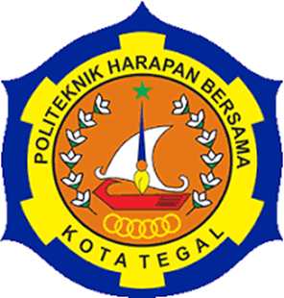
TUGAS AKHIR

Oleh :
INGGRIT PRATAMA
19080173

PROGRAM STUDI DIPLOMA III FARMASI
POLITEKNIK HARAPAN BERSAMA TEGAL
2022
PERANAN KOMUNIKASI, INFORMASI DAN EDUKASI (KIE) PADA PASIEN PENDERITA DIABETES MELITUS TIPE 2 DI PUSKESMAS TEGAL SELATAN
TUGAS AKHIR
Diajukan Untuk Memenuhi Salah Satu Syarat Dalam Mencapai Gelar Derajat Ahli Madya
Oleh :
INGGRIT PRATAMA
19080173

PROGRAM STUDI DIPLOMA III FARMASI
POLITEKNIK HARAPAN BERSAMA TEGAL
2022

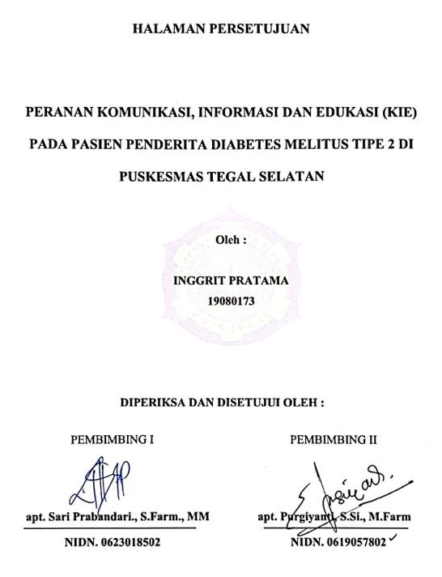

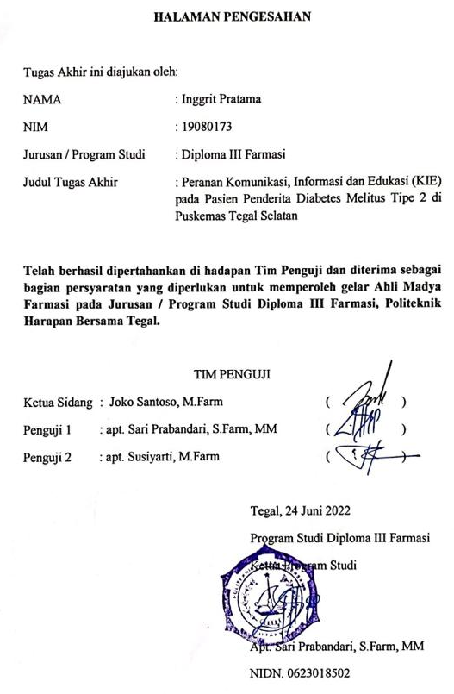

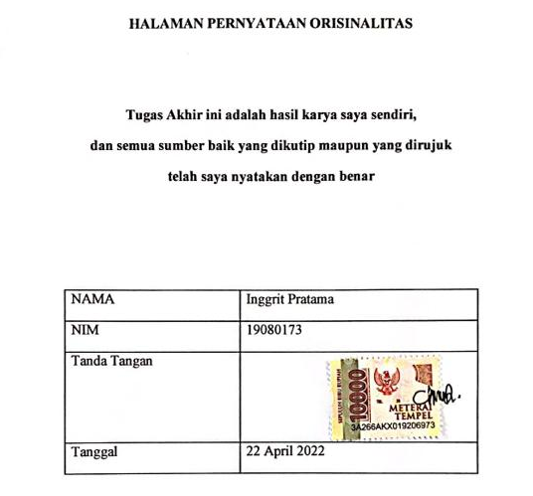

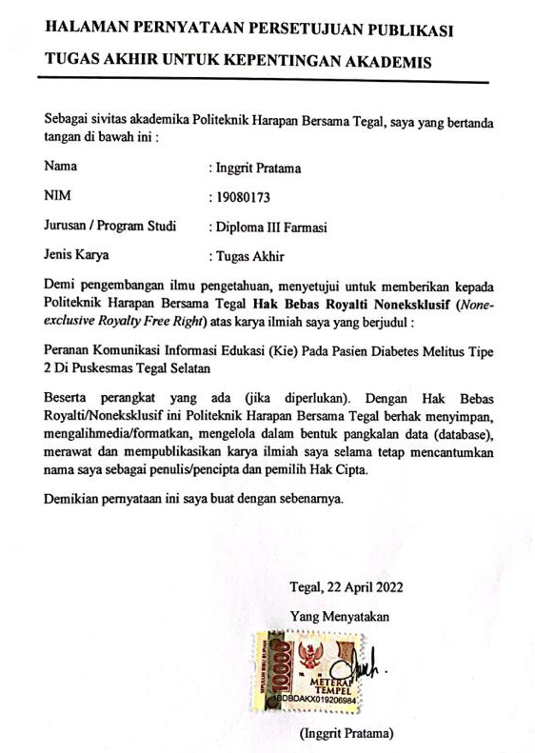

MOTTO

“Berusahalah untuk tidak menjadi manusia yang berhasil,
tapi berusahalah menjadi manusia yang berguna.”
(Albert Einstein)

“Kebanyakan orang merasa sukses itu adalah jerih payah sendiri,
tanpa campur tangan Tuhan. Mengingat Tuhan adalah sebagai ibadah vertikal
dan menolong sesama sebagai ibadah horizontal.”
(Bob Sadino)

“Proses sama pentingnya dibandingkan hasil. Hasilnya nihil tak apa.
Yang penting sebuah proses telah dicanangkan dan dilaksanakan.”
(Sujiwo Tejo)

Kupersembahkan buat :
- Kedua Orang Tua Tercinta
- Adik Tersayang
- Sahabat dan Teman - teman
- Prodi DIII Farmasi Politeknik Harapan Bersama
PRAKATA

Puji syukur saya panjatkan kepada Allah SWT karena atas segala limpahan rahmat dan hidayah-Nya sehingga penulis dapat menyelesaikan penulisan Tugas Akhir yang berjudul “Peranan Komunikasi Informasi Edukasi (Kie) Pada Pasien Diabetes Melitus Tipe 2 Di Puskesmas Tegal Selatan” Dalam penulisan Tugas Akhir ini, penulis mendapatkan banyak lancar. Oleh karena itu, penulis mengucapkan terima kasih kepada :
- Bapak Nizar Suhendra, S.E., MPP Selaku Ketua Yayasan Politeknik Harapan Bersama Tegal.
- Bapak Agung Hendarto, S.E., M.A. Selaku Direktur Politeknik Harapan Bersama Tegal.
- Ibu apt. Sari Prabandasari, S.Farm., Selaku Ketua Program Studi Diploma III Farmasi Politeknik Harapan Bersama Tegal.
- Ibu apt. Sari Prabandasari, S.Farm., M.M Selaku Pembimbing I dan Ibu apt. Purgiyanti, S.Si., M.Farm Selaku Pembimbing II yang telah sabar meluangkan waktunya dalam membimbing, mengarahkan dan memotivasi atas tenaga dan waktunya.
- Orang tua, Ibu dan Bapak semoga mereka bangga dengan perjuangan anaknya terimakasih telah memberikan dukungan moral, material serta doa
- Seluruh Dosen Farmasi yang telah memberikan bekal ilmu pengetahuan dalam penyusunan Tugas Akhir ini.
Dalam penulisan tugas akhir ini penulis menyadari bahwa banyak terdapat kekurangan dan jauh dari sempurna, untuk itu penulis menerima saran dan kritik yang sifatnya membangun demi menyempurnakan karya tulis ilmiah ini. Akhir kata mengucapkan terima kasih.

Tegal, 22 April 2022

(Inggrit Pratama)

INTISARI

Pratama, Inggrit. Prabandari, Sari., Purgiyanti., 2022. Peranan Komunikasi Informasi Edukasi (Kie) Pada Pasien Diabetes Melitus Tipe 2 Dipuskesmas Tegal Selatan.
Adanya masalah terkait pengobatan pasien diabetes melitus, apoteker harus menyampaikan KIE tentang bagaimana penggunaan obat antidiabetik yang baik dan tepat. Tujuan penelitian ini adalah untuk mengetahui pemberian Komunikasi, Informasi dan Edukasi ( KIE ) dapat berperan dalam masa terapi pengobatan yang dijalani pasien diabetes melitus tipe- II di Puskesmas Tegal Selatan.
Adapun metode dalam penelitian ini menggunakan metode deskriptif kuantitatif dengan teknik sampel jenuh sejumlah 50 responden yang diambil pada bulan Februari 2022. Pengambilan data pada penelitian ini yaitu data primer melalui kuesioner.
Hasil penelitian ini adalah KIE berperan dalam masa terapi pengobatan pada pasien diabetes melitus tipe-II di Puskesmas Tegal Selatan untuk guna mencegah medical error ( rata rata 3,95 ), memberikan rasa aman kepada pasien ( rata rata 3,95 ), penyampaian prosedur terapi ( rata rata 3,7 ), dan tingkat kepatuhan pasien ( rata rata 4,46 ). Pada penelitian ini pasien paling banyak yaitu laki- laki dan umur paling tinggi 75 tahun. Apoteker menyampaikan informasi obat dan memberikan edukasi kepada pasien dengan baik sehingga dapat mendukung peranan KIE pada masa terapi.
Kata kunci : KIE, Diabetes Melitus, Terapi Diabetes

ABSTRACT

Pratama, Inggrit. Prabandari, Sari., Purgiyanti., 2022. The Role of Communication, Information and Education (KIE) in Patiens with Type II Diabetes Melitus in Tegal Selatan Health Center
There are issues with the treatment of diabetes mellitus patients, and pharmacists must educate KIE (Communication, Information and Education) on how to use anti-diabetic treatments accurately and effectively. The goal of this study was to determine whether providing the KIE could benefit the type II diabetes mellitus patients a Public Health Center throughout their treatment period.
This study employed a quantitative descriptive method with 50 respondents chosen by using a saturated sample technique in February 2022. In this study, the primary data was gathered through questionnaires.
According to the findings KIE played an essential role in the therapy period for type II diabetes mellitus patients at the health Center to prevent medical errors with the average of 3.95, providing patients with a sense of security (3.95), delivering therapeutic procedures (3.7), and continuing to increase patient satisfaction ( 4.46). The majority of the patients in this study were men, with the oldest being 75 years. Pharmacists provide patients with pharmaceutical information and education so they can support the role of KIE throughout the therapy.

Keywords: KIE, Diabetes Mellitus, Diabetes Therapy

DAFTAR ISI

Halaman Sampul i
Halaman Judul ii
Halaman Persetujuan iii
Halaman Pengesahan iv
Halaman Pernyataan Orisinalitas v
Halaman Persetujuan Publikasi vi
Halaman Motto dan Persembahan vii
Prakata viii
INTISARI x
ABSTRACT xi
DAFTAR ISI xii
DAFTAR TABEL xv
DAFTAR GAMBAR xvi
DAFTAR LAMPIRAN xvii
BAB I PENDAHULUAN 1
- Latar Belakang 1
- Rumusan Masalah Penelitian 3
- Batasan Masalah 3
- Tujuan Penelitian 4
- Manfaat Penelitian 4
- Keaslian Penelitian 5
BAB II TINJAUAN PUSTAKA 7
- Pengertian Diabetes 7
2.1.1 Pengetian Diabetes Melitus 7
2.1.2 Klasifikasi Diabetes Melitus 8
2.1.3 Patofisiologi Diabetes Melitus 9
2.1.4 Gejala Diabetes Melitus 10
2.1.5 Pencegahan Diabetes Melitus 11
2.1.6 Tinjauan Komunikasi, Informasi, dan Edukasi 15
2.1.7 Manfaat Komunikasi, Informasi, dan Edukasi 17
2.1.8 Tujuan Komunikasi, Informasi, dan Edukasi 17
- Puskesmas 18
2.2.1 Pusat Kesehatan Masyarakat 18
2.2.2 Profil Puskesmas Tegal Selatan 19
  - Kerangka Teori 21
  - Kerangka Konsep 22
BAB III METODE PENELITIAN 23
  - Ruang Lingkup 23
  - Rancangan dan Jenis Penelitian 23
  - Populasi dan Sampel Populasi 24
    - Populasi 24
    - Sampel 24
  - Metode Pengambilan Sampel 25
  - Variabel Penelitian 25
  - Definisi Operasi Penelitian 25
  - Jenis dan Sumber Data 27
    - Jenis Data 27
    - Cara Pengumpulan Data 27
  - Uji Validitas dan Uji Reabilitas 28
  - Prosedur Penelitian 29
  - Analisis Data 31
  - Etika Penelitian 32
BAB IV HASIL PENELITIAN DAN PEMBAHASAN 34
4.1 Peranan KIE Pasien Diabetes Melitus di Puskesmas Tegal Selatan pada Masa Terapi Pengobatan 38
4.2 Hasil Uji Chi Square Pengaruh Usia Pasien dengan Peranan KIE pada Pasien Diabetes Melitus Tipe 2 40
4.3 Tingkat Penilaian Responden tentang Peranan KIE pada Pasien Diabetes Melitu Tipe 2 di Puskesmas Tegal Selatan pada Masa Terapi Pengobatan 46
4.4 Peranan KIE pada Pasien Penyakit Diabetes Melitus Tipe 2 berdasarkan Tujuan Pemberian KIE 47
BAB V SIMPULAN DAN SARAN 51
  - Simpulan 51
  - Saran 51
DAFTAR PUSTAKA 52
LAMPIRAN 56

DAFTAR TABEL

Tabel 1.1 Keaslian Penelitian 5
Tabel 3.1 Operasional Variabel Penelitian 26
Tabel 4.1 Karakteristik Responden berdasarkan Usia 34
Tabel 4.2 Karakteristik Responden berdasarkan Jenis Kelamin 36
Tabel 4.3 Karakteristik Responden berdasarkan Pendidikan 37
Tabel 4.4 Peranan KIE pada Pasien Diabetes Melitus Tipe 2 pada Masa Terapi Pengobatan Bernilai Pernyataan 39
Tabel 4.5 Uji Chi Square Pengaruh Usia Pasien dengan Peranan KIE pada Pasien Diabetes Melitus Tipe 2 41
Tabel 4.6 Hasil Uji Square Pengaruh Jenis Kelamin dengan Peranan KIE pada Pasien Diabetes Melits Tipe 2 pada Masa Terapi Pengobatan 43
Tabel 4.7 Hasil Uji Square Pengaruh Pendidikan dengan Peranan KIE pada Pasien Diabetes Melits Tipe 2 pada Masa Terapi Pengobatan 45
Tabel 4.8 Tingkat Penilaian Responden tentang Peranan KIE pada Pasien Diabetes Melitus Tipe 2 di Puskesmas pada Masa Terapi Pengobatan 46
Tabel 4.9 Berdasarkan Pencegahan Medication Error 47
Tabel 4.10 Berdasarkan Pemberian Rasa Aman 48
Tabel 4.11 Berdasarkan Penyampaian Prosedur Terapi Obat 49
Tabel 4.12 Berdasarkan Tingkat Kepatuhan Pasien 50

DAFTAR GAMBAR

Gambar 2.1 Kerangka Teori 21
Gambar 2.2 Kerangka Konsep 22

DAFTAR LAMPIRAN

Lampiran 1. Surat Permohonan Ijin Pengambilan Data dan Penelitian TA oleh Politeknik Harapan Bersama kepada Kepala Dinas Kesehatan Kota Tegal 57
Lampiran 2. Surat Permohonan Ijin Pengambilan Data dan Penelitian TA oleh Dinas Kesehatan Kota Tegal Kepada Kepala Puskesmas Tegal Selatan 58
Lampiran 3. Surat Permohonan Ijin Pengambilan Data dan Penelitian TA oleh Politeknik Harapan Bersama Kepada Kepala Puskesmas Tegal Selatan 59
Lampiran 4. Karakteristik Gambar Responden 60
Lampiran 5. Hasil Rekapitulasi Data 62
Lampiran 6. Dokumentasi 65
Lampiran 7. Informed Consent 66
Lampiran 8. Lembar Kuesioner 67
Lampiran 9. Lembar Kuesioner yang Sudah Diisi oleh Responden 70

BAB I
PENDAHULUAN

  - Latar Belakang
International Diabetes Federation (IDF) (2019) menjelaskan bahwa Diabetes Melitus merupakan salah satu penyakit kronis paling umum di dunia, terjadi ketika produksi insulin pada pankreas tidak mencukupi atau pada saat insulin tidak dapat digunakan secara efektif oleh tubuh. Diabetes Melitus adalah salah satu penyakit degeneratif yang menjadi perhatian penting karena merupakan bagian dari empat prioritas penyakit tidak menular yang selalu mengalami peningkatan setiap tahun dan menjadi ancaman kesehatan dunia pada era saat ini.
Diabetes melitus (DM) adalah suatu penyakit atau gangguan kesehatan yang ditandai dengan meningkatnya kadar gula dalam darah. Tingginya kadar gula karena kurang maksimalnya pemanfaatan gula oleh tubuh sebagai sumber energi karena kurangnya hormon insulin yang diproduksi oleh pankreas atau tidak berfungsinya hormon insulin dalam menyerap gula secara maksimal (Handelsman et al, 2011).
Diabetes Melitus (DM) adalah suatu kumpulan gejala yang timbul pada seseorang yang disebabkan oleh karena adanya peningkatan kadar glukosa darah akibat penurunan sekresi insulin yang progresif dilatar belakangi oleh resistensi insulin (Soegondo, 2011).
KIE (Komunikasi Informasi Edukasi) merupakan salah satu bentuk kegiatan yang penting dalam upaya promosi kesehatan perorangan, kelompok maupun masyarakat yang dilaksanakan baik di Puskesmas maupun di Rumah Sakit. Tujuan dari KIE adalah agar khalayak atau target/sasaran paham dan mampu menerapkan perilaku hidup bersih dan sehat (Kemenkes Republik Indonesia, 2014). Menurut WHO tujuan penyuluhan kesehatan adalah untuk merubah perilaku perseorangan dan atau masyarakat dalam bidang kesehatan. Berdasarkan teori Bloom, perilaku dibagi menjadi tiga, yaitu pengetahuan (knowledge), sikap (attitude), dan praktik (practice) (Soekidjo Notoatmojo, 2012).
Penyakit diabetes melitus pada dunia farmasi semakin dikenal karena meningkatnya peresepan obat antidiabetik. Disisi lain, pasien sebagai pengguna obat, selalu ingin mendapatkan khasiat obat yang terbaik. Sementara itu, khasiat obat tidak hanya didukung oleh baru atau tidaknya sesuatu obat, namun juga didukung oleh ketepatan indikasi ketepatan pasien, ketepatan dosis, munculnya efek samping dan juga kepatuhan pasien. Peranan farmasis sangat diperlukan untuk memberikan informasi yang tepat mengenai obat, sehingga pasien dapat menggunakan obat dengan tepat serta mampu mengenali dan mengatasi reaksi obat yang tidak diinginkan (Wirawan, 2013).
Penelitian ini dilakukan di Puskesmas Tegal Selatan ingin mengetahui seberapa pengetahuan masyarakat pada Peranan Komunikasi Informasi Edukasi (KIE) pada pasien diabetes melitus tipe 2 yaitu meliputi definisi, penyebab, gejala diabetes melitus tipe 2. Diharapkan adanya penelitian ini dapat mengetahui tingkat pengetahuan tentang pegetahuan mengenai peranan komunikasi informasi edukasi (kie) pada pasien diabetes melitus tipe 2 Untuk melihat apakah pasien DM di puskesmas tegal selatan sudah menerapkan kie yang diberikan oleh tenaga teknis kefarmasian di puskesmas tersebut.

  - Rumusan Masalah
Berdasarkan latar belakang diatas, maka rumusan masalah yang ditetapkan yaitu apakah Komunikasi, Informasi dan Edukasi (KIE) pada pasien penderita diabetes melitus tipe 2 berperan dalam menjalani terapi pengobatan di Puskesmas Tegal Selatan dan apakah kriteria pasien berpengaruh terhadap peranan KIE di Puskesmas Tegal Selatan?

  - Batasan Masalah
        - Pada penelitian ini peneliti hanya membahas apakah kriteria pasien berpengaruh terhadap peranan KIE di Puskesmas Tegal Selatan.
        - Pada penelitian ini mengambil data berdasarkan pemahaman pasien dalam pengobatan diabetes melitus tipe 2 di Puskesmas Tegal Selatan
        - Penelitian ini dilakukan pada bulan Februari 2022.

  - Tujuan Penelitian
Penelitian ini bertujuan untuk mengetahui pemberian Komunikasi, Informasi dan Edukasi (KIE) dapat berperan dalam masa terapi pengobatan yang dijalani pasien diabetes melitus tipe 2 di Puskesmas Tegal.

  - Manfaat Penelitian
1.5.1 Manfaat Teoritis
Mengetahui secara langsung peranan komunikasi informasi dan edukasi pada Puskesmas Tegal Selatan pada masa terapi obat.
1.5.2 Manfaat Praktis
Diharapkan bagi para penderita DM agar mendapatkan gambaran dan kejelasan hal hal yang dapat memengaruhi kepatuhannya pada penderita untuk menjadikan penderita DM dapat menjaga kesehatannya.

  - Keaslian penelitian
Tabel 1.1 keaslian penelitian
No. | Pembeda | Peneliti 1  Silviyani, 2020 | Peneliti 2  Nurjannah, 2020 | Peneliti 3  Pratama, 2022
1. | Judul | Pengaruh Komunikasi, Informasi, Edukasi (KIE) dan Media Leaflet terhadap Penegetahuan Ibu dalam Pengelolaan Kejadian Kejang Demam di Rumah Sakit Pertamina Bintang Amin Tahun 2020 | Evaluasi Pelayanan Komunikasi, Informasi, dan Edukasi (KIE) Tenaga Kefarmasian yang Ada di Kabupaten Bojonegoro | Peranan Komunikasi, Informasi, dan Edukasi (KIE) pada Pasien Penderita Diabetes Melitus Tipe 2 di Puskesmas Tegal Selatan
2. | Metode Penelitian | Kuantitatif | Deskriptif | Deskriptif
3. | Hasil | Hasil penelitian diketahui pada kelompok KIE dan Leaflet sebanyak 9 responden (52,9 %) dengan usia 19 – 30 tahun dimana usia terendah adalah 19 tahun, usia tertinggi adalah 41 tahun, dan rata – rata usia 32,6 tahun, pekerjaan IRT sebanyak 11 responden (64,7), pendidikan SMA sederajat sebanyak 11 responden (64,7), jumlah anak 2 sebanyak 9 responden (52,9 %), dan yang tidak pernah ada pengalaman menangani kejang demam sebanyak 14 responden (82,4 %) | Hasil yang diperoleh yaitu sebesar 98,1 % dan dalam penelitian sebelumnya juga mencapai nilai 99,7 %. Penilaian menganai informasi indikasi obat, aturan pemakaian obat, dan cara pemakaian obat (74,5 %), (80 %), (72,72 %), menunjukkan hasil yang kurang optimal. | Hasil yang diperoleh yaitu tingkat peranan KIE ini dilihat dari tujuan pemberian KIE pada bidanag farmasi yaitu mencegahnya medical error (rata-rata 3,95), memberikan rasa aman (rata-rata 3,17), penyampaian proedur terapi obat (rata-rata 3,93), dan meningkatkan kepatuhan pasien (rata-rata 3,7).

BAB II
TINJAUAN PUSTAKA

- Pengertian Diabetes
- Pengertian Diabetes Melitus
DM merupakan suatu kelompok penyakit metabolik dengan karakteristik hiperglikemia yang terjadi karena kelainan sekresi insulin, kerja insulin atau kedua-duanya (Perkeni, 2015). Diabetes Melitus (DM) adalah penyakit kronis yang membutuhkan perawatan medis dalam jangka waktu panjang dengan tujuan untuk mencegah timbulnya komplikasi. Penyakit ini disebabkan karena adanya gangguan metabolisme secara genetik dan klinik yang ditandai dengan hiperglikemia dan abnormalitas metabolisme karbohidrat, lemak, serta protein. Gejala yang dikeluhkan pada penderita diabetes melitus yaitu polidipsia, poliuria, polifagia, penurunan berat badan, kesemutan (Rachmawati, 2015).
Diabetes mellitus adalah penyakit yang ditandai dengan adanya hiperglikemia yang disebabkan oleh ketidak mampuan dari organ pancreas untuk memproduksi insulin atau kurangnya sensitivitas insulin pada sel target tersebut. Abnormalitas pada metabolisme karbohidrat, lemak dan protein yang ditemukan pada penderita penyakit diabetes mellitus terjadi dikarenakan kurangnya aktivitas insulin pada sel target. (Kerner and Brückel, 2014)
- Klasifikasi Diabetes Melitus
Berdasarkan etiologisnya, DM dapat diklasifikasi menjadi 4 (Perkeni, 2015) yaitu :
      - Dm tipe 1, disebabkan oleh kerusakan sel beta pankreas sehingga mengakibatkan defisiensi insulin absolut, yang bersifat autoimun.
      - Dm tipe 2, bervariasi mulai yang dominan resistensi insulin disertai defisiensi insulin relatif sampai dominan efek sekresi insulin disertai resistensi insulin.
      - Dm tipe lain disebabkan oleh berbagai faktor yang dapat menyebabkan kerusakan pada pankreas yaitu efek genetik fungsi sel beta, efek genetik kerja insulin, penyakit eksokrin pankreas dan sindrom genetik lain yang berkaitan dengan DM.
      - DM gestional terjadi selama kehamilan, dimana intoleransi glukosa didapati pertama kali pada masa kehamilan, biasanya pada trimester kedua dan ketiga. Penderita DM gestasional memiliki resiko lebih besar untuk menderita DM yang menetap dalam jangka waktu 5-10 tahun setelah menikah. DM tipe 1 terjadi karena adanya destruksi sel beta pankreas karena sebab autoimun. Pada DM tipe ini terdapat sedikit atau tidak sama sekali sekresi insulin dapat ditentukan dengan level protein c- peptida yang jumlahnya sedikit atau tidak terdeteksi
- Patofisiologi Diabetes Melitus
DM tipe 2 disebabkan oleh gabungan dari resistensi perifer terhadap kerja insulin dan respons sekresi insulin yang tidak kuat oleh sel beta pankreas. Kondisi tersebut dapat terjadi karena beberapa faktor diantaranya genetik, gaya hidup, diet yang mengarah pada obestitas. Resistensi insulin dan gangguan sekresi insulin akan menyebabkan toleransi glukosa terganggu yang akan mengawali kondisi DM tipe 2 dengan manifestasi hiperglikemi (Ozougwu, Obimba and Unakalamba, 2013).
Kondisi hiperglikemi pada pasien DM tersebut bermanifestasi pada tiga gejala klasik diabetes yaitu 3 P (polyuria, polydipsia, dan polifagia). Poliuria (sering buang air kecil), akibat kondisi hiperglikemi melampaui ambang respon ginjal sehingga menimbulkan glukosuria. Kondisi glukosiuria selanjutnya menyebabkan diureisis osmotic sehingga timbul gejala banyak buang air kecil.
Polidipsia (sering merasa haus), sangat berkaitan erat dengan poliuria, karena banyaknya pengeluaran cairan tubuh melalui ginjal ditambah kondisi tubuh mengalami hyperosmolar akibat peningkatan glukosa dalam tubuh meyebabkan stimulasi osmoreseptoe pusat haus di otak sehingga pasien DM sering mengeluh haus.
Polifagia (peningkatan nafsu makan), kondisi ini disebabkan penurunan insulin mengakibatkan penggunaan glukosa oleh sel mengalami penurunan sehingga menimbulkan pembentukan glukosa dari non karbohidrat yaitu dari protein dan lemak (lipolisis). Peningkatan lipolisis dan katabolisme protein
akan menyebabkan keseimbangan energi negatif yang akan menyebabkan peningkatan nafsu makan.
- Gejala Diabetes Melitus
Adanya penyakit DM pada awalnya sering tidak dirasakan dan tidak disadari oleh pasien (Wijaya and Yesie Mariza Putri, 2013), beberapa keluhan dan gejala yang perlu mendapat perhatian adalah
1. Keluhan klasik
- Banyak kencing (poliuria)
- Banyak minum (polidipsia)
- Banyak makan (polifagia)
- Penurunan berat badan dan rasa lemah
2. Keluhan lain
- Kesemutan
- Gangguan pengihatan
- Gatal/bisul
- Gangguan sekresi
- Keputihan
- Diagnosis dan Pencegahan DM
Diagnosis DM tipe 2 ditegakkan berdasarkan pemeriksaan kadar glukosa darah dan tidak dapat ditegakkan dengan adanya glukosuria (Perkeni, 2015). Diagnosis DM tipe 2 juga dapat ditegakkan jika klien mengalami keluhan klasik/khas DM seperti poliuria, polidipsia, dan penuruan berat badan (Egan, 2014). Menurut Perkeni (2015), diagnosis DM tipe 2 dapat ditegakkan melalui tiga cara, yaitu:
- Pemeriksaan glukosa plasma puasa ≥126 mg/dl. Puasa adalah kondisi tidak ada asupan kalori minimal 8 jam.
- Pemeriksaan glukosa plasma ≥200 mg/dl 2-jam setelah Tes Toleransi Glukosa Oral (TTGO) dengan beban glukosa 75 gram.
- Pemeriksaan glukosa plasma sewaktu ≥200 mg/dl dengan keluhan klasik.
- Pemeriksaan HbA1c 26,5% dengan menggunakan metode yang terstandarisasi oleh National Glycohaemoglobin Standarization Program (NGSP).

Catatan:
Saat ini tidak semua laboratorium di Indonesia memenuhi standard NGSP, sehingga harus hati-hati dalam membuat interpretasi terhadap hasil pemeriksaan HbA1c. Pada kondisi tertentu seperti: anemia, hemoglobinopati, riwayat transfusi darah 2-3 bulan terakhir, kondisi yang memengaruhi umur eritrosit dan gangguan fungsi ginjal maka HbA1c tidak dapat dipakai sebagai alat diagnosis maupun evaluasi.
Pencegahan DM tipe 2 terdiri dari pencegahan primer, sekunder, dan tersier, meliputi (Perkeni, 2015):
- Pencegahan Primer
Pencegahan primer adalah suatu upaya pencegahan yang ditujukan pada kelompok yang memiliki faktor risiko, yaitu kelompok yang belum mengalami DM tetapi berpotensi untuk mengalami DM dan kelompok intoleransi glukosa karena memiliki faktor risiko sebagai berikut:
- Faktor risiko yang tidak dapat dimodifikasi:
        - Ras dan etnik
        - Riwayat keluarga dengan DM
        - Umur Risiko untuk menderita intolerasi glukosa meningkat seiring dengan meningkatnya usia Usia 45 tahun harus dilakukan pemeriksaan DM
        - Riwayat ibu yang melahirkan bayi dengan BB lahir bayi >4000 gram atau riwayat pernah menderita DM gestasional (DMG).
        - Riwayat bayi lahir dengan berat badan rendah, kurang dari 2,5 kg. Bayi yang lahir dengan BB rendah mempunyai risiko yang lebih tinggi dibanding dengan bayi yang lahir dengan BB normal.
- Faktor risiko yang dapat dimodifikasi:
            - Berat badan lebih (IMT≥ 23 kg/m2)
            - Kurangnya aktivitas fisik. Aktivitas fisik merupakan suatu gerakan tubuh yang dihasilkan otot rangka dan membutuhkan energi (WHO, 2017). Hal tersebut dikarenakan kuranga aktivitas fisik dapat menurunkan sensitivitas insulin terhadap reseptor
            - Hipertensi.
            - Dislipidemia (HDL < 35 mg/dL. dan atau trigliserida > 250 mg/dL).
            - Diet tidak sehat (unhealthy diet). Diet dengan tinggi gula dan rendah serat akan meningkatkan risiko mengalami prediabetes/ intoleransi glukosa dan DM.

2. Pencegahan Sekunder
Pencegahan sekunder adalah suatu upaya yang dilakukan untuk mencegah timbulnya komplikasi pada pasien yang telah mengalami DM. Pencegahan sekunder dapat dilakukan dengan cara pengendalian kadar glukosa sesuai target terapi serta pengendalian faktor risiko penyulit yang lain dengan pemberian pengobatan yang optimal. Melakukan tindakan deteksi dini adanya penyulit merupakan bagian dari pencegahan sekunder. Tindakan ini dilakukan sejak awal pengelolaan penyakit DM Program penyuluhan memegang peranan penting dalam upaya pencegahan sekunder untuk meningkatkan kepatuhan pasien dalam menjalani program pengobatan sehingga mencapai target terapi yang diharapkan I Penyuluhan dilakukan sejak pertemuan pertama dan perlu selalu diulang pada pertemuan berikutnya.
3. Pencegahan Tersier
Pencegahan tersier merupakan suatu upaya yang dilakukan untuk mencegah kecacatan lebih lanjut pada klien DM yang mengalami komplikasi serta meningkatkan kwalitas hidup. Upaya rehabilitasi pada pasien dilakukan sedini mungkin, sebelum kecacatan berkembang dan menetap. Penyuluhan pada pasien dan keluarganya memegang peranan penting dalam upaya pencegahan tersier. Penyuluhan dapat dilakukan dengan pemberian materi mengenai upaya rehabilitasi yang dapat dilakukan untuk mencegah kecacatan lebih lanjut.
Pencegahan tersier memerlukan pelayanan kesehatan yang menyeluruh dan kolaborasi antar tenaga medis. Kolaborasi yang baik antar para ahli di berbagai disiplin (jantung dan ginjal, mata, bedah ortopedi, bedah vaskular, radiologi, rehabilitasi medis, gizi, podiatris, dan lain sebagainya) sangat diperlukan dalam menunjang keberhasilan.
- Tinjauan KIE (komunikasi, informasidan Edukasi )
Menurut Fitriyani (2011) Pengertian komunikasi dalam KIE dapat diartikan sebagai upaya membangun hubungan relasional dua arah yang setara dengan masyarakat yang akan diberdayakan sehingga masyarakat yang diberdayakan menjadi lebih terbuka dan mampu mengekspresikan apa yang dirasakannya, mampu mengungkapkan pendapatnya, mampu berkreasi dan berinovasi, sedangkan Informasi adalah penyedia berbagai berita dan keterangan serta informasi penting yang dibutuhkan masyarakat untuk membangun kapasitas diri mereka. Setelah itu pemantapan yang dilakukan dengan edukasi mengandung pengertian berbagai bentuk upaya pendidikan baik formal dan non formal yang diperlukan oleh masyarakat yang diberdayakan sehingga mereka memiliki kapasitas yang memadai untuk membangun dirinya dan meningkatkan kesejahteraan hidupnya. KIE (Komunikasi Informasi Edukasi) merupakan salah satu bentuk kegiatan yang penting dalam upaya promosi kesehatan perorangan, kelompok maupun masyarakat yang dilaksanakan baik di Puskesmas maupun di Rumah Sakit. Tujuan dari KIE adalah agar khalayak atau target/sasaran paham dan mampu menerapkan perilaku hidup bersih dan sehat (Kemenkes Republik Indonesia, 2014). Menurut WHO tujuan penyuluhan kesehatan adalah untuk merubah perilaku perseorangan dan atau masyarakat dalam bidang kesehatan. Berdasarkan teori Bloom, perilaku dibagi menjadi tiga, yaitu pengetahuan (knowledge), sikap (attitude), dan praktik (practice) (Soekidjo Notoatmojo, 2012). Agar berjalan dengan efektif sebaiknya topik Komunikasi, Informasi dan Edukasi (KIE) berdasarkan kebutuhan dan kondisinya, Mengingat ruang lingkup penyampaian Komunikasi, Informasi dan Edukasi (KIE) adalahperilaku dengan berbagai variabelnya, maka Komunikasi, Informasi dan Edukasi (KIE) ini juga mempergunakan prinsip dan metoda dari berbagai disiplin ilmu seperti komunikasi, antropologi medis, psikologi sosial dan pemasaran sosial.

- Manfaat Komunikasi, Informasi dan Edukasi (KIE)
Pemberian edukasi pasien bukan saja untuk tanggung jawab etika, melainkan juga tanggung jawab hukum medis (medical-legal). Pentingnya pemberian edukasi kepada pasien adalah untuk memberitahukan kepada pasien agar tidak merasa merendah diri dengan keadaannya. Juga untuk memberitahukan mengenai terapi yang digunakan. Terlebih jika pasien menggunakan obat tersebut dalam jangka waktu lama (ISFI, 2010).
Manfaat pemberian Komunikasi, Informasi dan Edukasi (KIE) untuk pasien adalah menjamin keamanan dan efektifitas pengobatan, penjelasan tambahan mengenai penyakit, merawat kesehatan diri, pemecahan masalah terapi. Dan juga menurunkan kesalahan penggunaan obat, menghindari reaksi obat yang tidak diinginkan, meningkatkan kepatuhan dalam menjalankan terapi pengobatan. Dapat meningkatkan efektifitas dan efisiensi biaya kesehatan.

- Tujuan Komunikasi, Informasi dan Edukasi (KIE)
Tujuan komunikasi, Informasi dan Edukasi (KIE) sebagai berikut :
          - Memantapkan hubungan terapetik antara Apoteker dengan pasien dan mengembangkan perasaan “TRUST”
          - Menunjukan perhatian dan asuhan Apoteker kepada Pasien
          - Membantu pasien me-meange dan beradaptasi dengan penyakit yang dideritanya
          - Mencegah atau meminimalisasi masalah pasien yang berkaitan dengan cara menggunakan obat, efek samping obat, tanda-tanda toksisitas, cara penyimpanan obat
          - Menjamin kepatuhan pasien dalam menggunakan obat sehingga tujuan atau sasaran pengobatan yang optimal dapat tercapai dengan resiko yang paling minimal
          - Memastikan bahwa obat yang digunakan dengan aman dan efektif
- Puskesmas
- Pusat Kesehatan Masyarakat
Disebut fasilitas kesehatan yang menyelenggarakan upaya kesehatan masyarakat dan upaya kesehatan perseorangan tingkat pertama, dengan lebih mengutamakan upaya promotif dan preventif diwilayah kerja. Pembangunan kesehatan yang diselenggarakan di Puskesmas bertujuan untuk mewujudkan wilayah kerja puskesmas yang sehat, dengan masyarakat yang :
- Memiliki perilaku sehat yang meliputi kesadaran, kemauan, dan kemampuan hidup sehat.
- Mampu menjangkau Pelayanan Kesahatan bermutu.
- Hidup dalam lingkungan sehat dan
- Memiliki derajat kesehatan yang optimal, baik individu, keluarga, kelompok, dan masyarakat (PMK Permenkes Nomor 43 tentang Puskesmas tahun 2019)

- Profil Puskesmas Tegal Selatan
UPTD Puskesmas Kecamatan Tegal Selatan terletak di Jl. Ababil No.2 Kelurahan Randugunting Kecamatan Tegal Selatan Kota Tegal. UPTD Puskesmas terdiri dari satu puskesmas induk yang terletak di Kelurahan Randugunting dan dua Puskesmas pembantu yaitu Puskesmas Pembantu Debong Tengah dan Puskesmas Pembantu Debong Kulon.
Pada awalnya UPTD Puskesmas Tegal Selatan merupakan puskesmas pembantu dari Puskesmas Tegal Barat yang kemudian berubah menjadi puskesmas induk dengan nama Puskesmas Tegal Selatan II. Pada tahun 2009, berdasarkan Surat Keputusan Walikota Tegal, Puskesmas Tegal Selatan II berganti nama menjadi UPTD Puskesmas Tegal Selatan setelah dilakukan penggabungan dengan Puskesmas Tegal Selatan I dan membawahi delapan wilayah kerja yang terdiri dari kelurahan Randugunting, Debong Tengah, Debong Kulon, Bandung, Debong kidul, Kalinyamat Wetan, Keturen dan Tunon. Pada tanggal 30 januari 2012 UPTD Puskesmas Tegal Selatan kembali dipisah menjadi dua puskesmas induk yaitu :
          - UPTD Puskemas Kecamatan Tegal Selatan yang membahawahi tiga kelurahan yaitu : Kelurahan Randugunting, Kelurahan Debong Kulon dan Kelurahan Debong Tengah
          - Puskesmas Bandung yang membahawahi lima kelurahanyaitu : Kelurahan Bandung, Kelurahan Debong Kidul, Kelurahan Kalinyamat Wetan, Kelurahan Keturen dan Kelurahan Tunon

- Kerangka Teori
Variabel yang mempengaruhi kepatuhan :
- Faktor Demografi (usia, jenis kelamin, pendidikan)
- Faktor Penyakit
Penyebab Diabetes Melitus
- Usia
- Genetik
- Gaya hidup
- Pola makan yang salah
- Obesitas

Penatalaksaaan DM :
- Olahraga
- Diet
- Minum Obat
- Pengendalian Gula Darah
Diabetes Melitus

Manifestasi Kllinis :
- Poliuria
- Polidipsia
- Rasa lelah dan kelemahan otot
- Kesemutan rasa baal akibat terjadinya neuropati
- Kelemahan tubuh
- Luka atau bisul tidak sembuh-sembuh

Kepatuhan Penderita DM

Meningkatkan kepatuhan :
- Dukungan petugas Kesehatan
- Perilaku sehat dan Pemberian Informasi
Faktor yang tidak mempengaruhi kepatuhan :
- Jangka waktu pengobatan
- Dukungan Sosial

Gambar 2.1 Kerangka Teori
  - Kerangka Konsep
Kerangka konsep adalah suatu hubungan atau kaitan antara konsep satu dan konsep yang lainnya dari masalah yang ingin diteliti yang berguna untuk menjelaskan serta menghubungkan topik yang akan dibahas (Setiadi, 2013).
Variabel dependent
Tingkat kepatuhan pelaksanaan DM :
- Olahraga
- Diet
- Minum Obat
- Pengendalian Gula Darah
Variabel yang mempengaruhi kepatuhan :
- Faktor Demografi
- Usia
- Jenis kelamin
- Tingkat pendidikan

- faktor penyakit (keparahan penyakit dan hilangnya gejala akibat terapi)
- faktor program terapeutik (kompleks program dan efek samping yang tidak menyenangkan)

Gambar 2.2 Kerangka Konsep

Keterangan :
Diteliti Tidak Diteliti

BAB III
METODE PENELITIAN

- Ruang Lingkup
Dalam ruang lingkup penelitian dijelaskan tentang batasan penelitian dari sudut keilmuan, masalah, sasaran, tempat, dan waktu.
        - Ruang Lingkup Penelitian
Penelitian ini merupakan penelitian kefarmasian khususnya pada bidang farmasi sosial.
        - Ruang Lingkup Tempat
Penelitian ini dilakukan di Puskesmas Tegal Selatan.
        - Ruang Lingkup Waktu
Penelitian ini dilaksanakan pada bulan Februari 2022.

- Rancangan dan Jenis Penelitian
Penelitian ini termasuk dalam penelitian deskriptif. Penelitian deskriptif adalah metode penelitian yang berusaha menggambarkan dan menginterpretasi obyek sesuai dengan apa adanya. Dan jenis dari penelitian deskriptif yang peneliti gunakan adalah penelitian korelasi yang bertujuan mengetahui peranan Komunikasi, Informasi dan Edukasi (KIE) terdapat pasien penderita diabetes melitus.

- Populasi dan Sampel Populasi
- Populasi
Populasi yaitu suatu kumpulan subjek, variabel, konsep, atau fenomena untuk mengetahui sifat populasi yang bersangkutan. Populasi yaitu wilayah generalisasi yang terdiri dari obyek atau subyek yang mempunyai kuantitas dan karakteristik tertentu yang ditetapkan oleh peneliti untuk mempelajari dan menarik kesimpulan (Sugiyono, 2016). Penelitian ini adalah pasien penyakit diabetes melitus tipe 2 Puskesmas Tegal Selatan periode pada bulan oktober 2021 berjumlah 50 pasien.
- Sampel
Sampel penelitian adalah pasien Diabetes Melitus Tipe 2 Puskesmas Tegal Selatan. Sampel yaitu bagian dari jumlah yang dimiliki oleh populasi dalam penelitian tersebut atau sebagian objek yang diambil dari seluruh objek yang diteliti dan dianggap mewakili seluruh populasi (Sugiyono, 2015). Sampel adalah sebagian atau wakil populasi yang akan diteliti.
Sampel yang digunakan dalam penelitian ini adalah sampling jenuh atau sering disebut juga sensus. Menurut Sugiyono (2017) pengertian dari sampling jenuh adalah teknik penentuan sampel bila semua anggota populasi dijadikan sampel, hal ini dilakukan bila jumlah populasi relatif kecil, atau penelitian ingin membuat generalisasi dengan kesalahan yang sangat kecil.
- Metode Pengambilan Sampel
Teknik pengambilan sampel yang digunakan adalah sampel jenuh, yaitu teknik penentuan sampel bila semua anggota populasi dijadikan sampel, hal ini dilakukan bila jumlah populasi relatif kecil, atau penelitian ingin membuat generalisasi dengan kesalahan yang sangat kecil.

- Variabel Penelitian
Variabel penelitian yaitu sifat atau nilai dari objek atau kegiatan yang mempunyai variasi tertentu yang ditetapkan oleh peneliti untuk dipelajari sehingga peneliti memperoleh informasi tentang hal tersebut, sehingga peneliti dapat menarik sebuah kesimpulan (Sugiyono, 2016). Variabel dalam penelitian ini adalah variabel tunggal yaitu peranan Komunikasi, Informasi dan Edukasi (KIE) di Puskesmas Tegal Selatan pada pasien penderita diabetes melitus tipe2.

- Definisi operasi penelitian
    - Definisi operasional yaitu sifat atau nilai dari objek atau kegiatan yang mempunyai variasi tertentu yang ditetapkan oleh peneliti untuk dipelajari sehingga peneliti memperoleh informasi tentang hal tersebut, sehingga peneliti dapat menarik sebuah kesimpulan (Sugiyono, 2016). Pada tabel berikut akan diuraikan variabel penelitian dalam bentuk definisi operasional.

Tabel 3.1 Operasional Variabel Penelitian
No | Variable | Definisi | Alat Ukur | Hasil Ukur | Skala
1 | Jenis kelamin | Dalam penelitian ini jenis kelamin didefinisikan sebagai keadaan fisik dan mental manusia sebagai seorang laki-laki dan perempuan | Kuesioner | 1. perempuan  2. laki-laki | Nominal
2 | Usia | Usia yaitu lamanya seseorang hidup dihitug dari tahun lahirnya | Kuesioner | 1. 35-44  2. 45-54  3. 55-64  4. ≥ 65 | Internal
3 | Peranan KIE | Mencegah terjadinya medical error, memberikan rasa aman, meningkatkan kepatuhan pengobatan pasien, memberikan prosedur terapi obat dengan baik. | kuesioner | Pasien mengisi kuesioner dengan skala Likert untuk mengetahui peranan KIE dengan pilihan jawaban:  1.Sangat setuju  2. Setuju  3. Tidak setuju  4. Kurang setuju  5. Sangat tidak setuju | Nominal
4. | Pendidikan | Sekolah formal yang telah diikuti responden dan telah memiliki tanda bukti lulus dari instansi resmi yang terkait | Kuesioner | 1. SD  2. SMP  3. SMA  4. Perguruan Tinggi | Ordinal

- Jenis dan sumber data
- Jenis data
Jenis data yang dikumpulkan dalam penelitian ini adalah data primer. Data primer yaitu yang diukur secara langsung pada responden yang akan diteliti. Data primer yang dilakukan dalam penelitian ini menggunakan kuesioner dan wawancara.
- Cara pengumpulan data
Teknik pengumpulan data merupakan suatu cara untuk menerapkan metode pada masalah yang sedang diteliti. Teknik pengumpulan data yang digunakan dalam penelitian ini adalah kuesioner. Kuesioner adalah suatu daftar yang berisikan rangkaian pertanyaan mengenai sesuatu masalah atau bidang yang akan diteliti (Narbuko dan Achmadi, 2003). Penggunaan kuesioner dalam penelitian ini bertujuan untuk mendapatkan data mengenai peranan KIE di Puskesmas Tegal Selatan tentang pengobatan pada pasien diabetes melitus tipe 2. Adapun pengambilan data dalam penelitian yaitu :
  - Data pengetahuan diukur melalui responden kepada pasien dengan berbagai pertanyaan tentang pemberian Komunikasi, Informasi dan Edukasi (KIE) apoteker kepada pasien yang tertuang dalam kuesioner.
  - Data praktik pelayanan kefarmasian diukur melalui wawancara kepada pasien dengan berbagai item pertanyaan tentang peranan komunikasi, informasi dan edukasi penyakit diabetes melitus yang dituangkan dalam kuesioner.

- Uji Validitas danUji Realibitas
  - Uji Validitas
Validitas adalah suatu ukuran yang menunjukkan tingkat-tingkat kevalidan atau keaslian suatu instrumen (Arikunto, 2013). Instrumen yang valid berarti alat ukur yang digunakan untuk mendapatkan data (mengukur) itu valid. Menururt Sugiyono (2018) valid berarti instrumen tersebut dapat digunakan untuk mengukur apa yang seharusnya diukur.
Pada penelitian ini tidak diperlukan adanya uji validitas karena kusioner telah diuji oleh peneliti Dienda (2020) dengan judul “Peranan Komunikasi, Informasi, dan Edukasi (KIE) pada Penderita Pasien Diabetes Melitus Tipe 2 di Puskesmas Tegal Selatan”.
  - Uji Reliabilitas
Uji reliabilitas adalah uji yang digunakan untuk menjelaskan ketelitian, kestabilan, dan ketepatan teknik pengukuran. Bertujuan untuk menunjukan sejauh mana alat ukur dapat dipercaya atau dianadalkan dalam penelitian. Kuesioner dikatakan reliabel bila digunakan berkali-kali memberikan nilai yang sama. Teknik ini dapat digunakan untuk menentukan apakah suatu instrumenpenelitian reliabel atau tidak. Pada penelitian ini tidak diperlukan adanya uji reliabilitas karena kusioner telah diuji oleh peneliti Dienda (2020) dengan judul “Peranan Komunikasi, Informasi, dan Edukasi (KIE) pada Penderita Pasien Diabetes Melitus Tipe 2 di Puskesmas Tegal Selatan”.
- Prosedur Penelitian
Peneliti memakai tahap-tahap penelitian agar peneliti memperoleh hasil sesuai yang diinginkan, hasil yang valid dan maksimal. Tahapan tersebut meliputi:
  - Tahap Perizinan
Proposal penelitian diajukan kepada Dosen Pembimbing Utama dan Dosen Pembimbing Anggota lalu dapat disetujui dalam sidang proposal.
  - Tahap Persiapan
        - Dilakukan analisis situasi untuk menentukan masalah dan tujuan peneliti.
        - Menentukan populasi dan pemilihan subyek menentukan variabel penelitian
  - Tahap Pelaksana
        - Mengadakan introduction dengan pasien untuk saling mengenal dan menjelaskan maksud keadatangannya pada minggu pertama.
        - Mengadakan pre-test (pengukuran tingkat kepatuhan pasien sebelum diberikan KIE) pada subyek penelitian dengan memberikan pertanyaan dalam bentuk kuesioner.
        - Tahap Intervensi : pemberian Konseling (KIE) kepada subyek penelitian.
        - Mengadakan post-test (pasien diberikan interverensi dengan pemberian KIE) pada subyek penelitian dengan diadakan pemberian pertanyaan setelah melakukan komunikasi, informasidan edukasi dalam bentuk kuesioner.

- Analisis Data
  - Analisis Univariat
Analisis univariat adalah analisis yang dilakukan untuk menganalisis tiap variabel dari hasil penelitian (Notoadmodjo, 2010). Analisis univariat berfungsi untuk meringkas kumpulan data hasilpengukuran sedemikian rupa sehingga kumpulan data tersebutberubah menjadi informasi yang berguna.
Variabel yang dianalisis yaitu pasien diabetes sebagai variabel bebas, dan variabel terikat yaitu peranan KIE di Puskesmas Tegal Selatan terhadap penggunaan obat antidiabetik. Analisa univariat ini hanya menghasilkan distribusi frekuensi dari presentasi tiap variabel. Unutk mengetahui distribusi frekuensi dari masing-masing opsi diberi 5 gradasi nilai opsi pilihan yang harus dipilih berdasarkan kondisi responden. Dari jawaban tersebut kemudian disusun kriteria penilaian untuk setiap butir pernyataan menurut presentasi dan nilai senjang.
Penyusun presentase dan nilai jenjang adalah sebagai berikut :
        - Setiap masing-masing item dari kuesioner memiliki nilai berbeda
        - Nilai kumulatif tertinggi dan jumlah skor semua butir pernyataan tiap variabel di kali nilai tertinggi.
        - Penilaian dilihat berdasarkan rata-rata (mean) dari masing- masing variabel. Nilai rata-rata (mean) ini diperoleh dengan menjumlahkan data keseluruhan dalam setiap variabel,kemudian dibagi dengan jumlah responden.
        - Setelah diperolah rata-rata dari masing-masing variabelkemudian dibandingkan dengan kriteria yang ditentukan berdasarkan nilai terendah dan nilai tertinggi dari hasil kuesioner.
        - Nilai terendah dan nilai tertinggi masing-masing diambil dari banyaknya pernyataan dalam kuesioner dikalikan dengan nilai terendah (1) dan nilai tertinggi (5) yang telah ditetapkan.
        - Berdasarkan nilai terendah dan tertinggi, makan dapatditentukan rentang interval yaitu nilai tertinggi dikurangi nilai terendah, sedangkan menghitung panjang kelas dengan cara rentang interval dibagi dengan jumlah kelas.

- Etika Penelitian
Dalam melakukan penelitian peneliti harus mendapatkan rekomendasi dari Politeknik Harapan Bersama Prodi DIII Farmasi dan permintaan ijin kepada pihak yang bersangkutan sebagai subjek yang diteliti. Etika penelitian ini meliputi :
  - Anonimity (Tanpa Nama)
Untuk menjaga keberhasilan peneliti mencantumkan nama responden pada lembar pengumpulan data.
  - Confidentiality (Kerahasiaan)
Kerahasiaan informasi dijamin oleh peneliti. Hanya kelompok data tertentu saja yang akan dijadikan sebagai hasil riset.
  - Informed Consent (Lembar Persetujuan)
Lembar persetujuan diberikan subyek yang akan diteliti. Peneliti menjelaskan maksud dan tujuan penelitian. Jika responden setuju untuk diteliti, maka mereka harus menandatangani lembar persetujuan tersebut. Jika responden menolak, maka peneliti tidak akan memaksa dan akan tetap menghormati hak-haknya.

BAB IV
HASIL DAN PEMBAHASAN

Penelitian ini dilakukan untuk mengetahui peranan komunikasi, informasi, dan edukasi pada pasien melitus tipe 2. Peranan komunikasi, informasi, dan edukasi dilihat dari pencegahan medical error, menciptakan rasa aman, penyampaian prosedur terapi obat dan meningkatkan kepatuhan pada pasien. Penelitian ini dilakukan di Puskesmas Tegal Selatan Kota Tegal.
Pada penelitian ini terdapat 50 responden yang memiliki karakteristik-karakteristik responden yang menerima pemberian komunikasi, informasi, dan edukasi obat pada penelitian ini dibagi menjadi beberapa kriteria yaitu berdasarkan usia, jenis kelamin, dan pendidikan. Berikut adalah karakteristik responden dari penelitian peranan komunikasi informasi dan edukasi pada pasien penyakit diabetes melitus di Puskesmas Tegal Selatan Kota Tegal.
- Karakteristik Responden Berdasarkan Usia
Tabel 4.1 Karakteristik Responden Berdasarkan Usia
Usia (Tahun) | Jumlah | Presentase (%)
35 – 44 | 3 | 6
45 – 54 | 13 | 26
55 – 64 | 26 | 52
≥ 65 | 8 | 16
Jumlah | 50 | 100
Sumber : Data primer yang diolah
Berdasarkan tabel 4.1 menunjukkan dari 50 responden dibagi menjadi beberapa kelompok usia yaitu usia 31 – 35 tahun sebanyak 2 %, usia 36 – 40 tahun sebanyak 0 %, usia 41 – 45 tahun sebanyak 4 %, usia 46 – 50 tahun sebanyak 10 %, usia 51 – 55 tahun sebanyak 18 %, usia 56 – 60 tahun sebanyak 22 %, usia 61 – 65 tahun sebanyak 34 %, usia 66 – 70 tahun sebanyak 4 %, dan usia 71 – 75 tahun sebanyak 6 %. Responden terbanyak terdapat pada usia lebih dari 61 - 65 karena pada usia tersebut salah satu faktor terjadinya resiko diabetes melitus. Umumnya manusia mengalami perubahan fisologi yang secara drastis menurun dengan cepat terutama setelah usia 45 tahun pada mereka yang berat badannya berlebih, sehingga tubuhnya tidak peka lagi terhadap insulin (Betteng, 2014).
Usia 36 – 45 tahun termasuk ke dalam masa dewasa akhir. Menurut Kikki (2020), saat individu memasuki masa dewasa akhir, mulai terlihat gejala penurunan fisik dan psikologis. Di samping itu, permasalahan dari diri sendiri dengan perubahan fisik mulai muncul menjadi tanda penuaan. masa dewasa akhir menjadi masa yang paling banyak mengalami gangguan kesehatan, dimana semakin bertambahnya umur maka keluhan yang dirasakan juga semakin tinggi. Maka dari itu, pasien yang lebih banyak berobat di Puskesmas Tegal Selatan yaitu pasien yang termasuk ke dalam masa dewasa akhir
.

- Karakteristik Responden Berdasarkan Jenis Kelamin
Penelitian ini menunjukkan bahwa karakteristik responden pasien di Puskesmas Tegal Selatan berdasarkan jenis kelamin terbagi menjadi 2 kategori yaitu Laki – laki dan Perempuan. Untuk lebih jelas dapat dilihat pada tabel di bawah ini :
Tabel 4.2 Karakteristik Responden berdasarkan Jenis Kelamin
Jenis Kelamin | Jumlah | Persentase (%)
Perempuan | 23 | 54
Laki-laki | 27 | 46
Jumlah | 50 | 100
Sumber : Data Primer yang diolah
Berdasarkan tabel 4.2 menunjukkan jumlah responden yang berjenis kelamin laki-laki sebanyak 27. Hal ini diperkuat dengan penelitian oleh (Yuliani, 2014). Bahwa laki-laki lebih banyak dari perempuan karena secara teoritis, pada laki-laki morbiditas akibat penyakit jantung koroner adalah dua kali lebih besar daripada wanita dan terjadi hampir 10 tahun lebih dini dibandingkan wanita. Hal ini terkai dengan adanya estrogen endogen yang bersifat protektif pada wanita, namun setelah menopause inssiden penyakit jantung koroner dengan cepat meningkat dan sebanding dengan laki-laki.

- Karakteristik Responden berdasarkan Pendidikan
Menurut (Notoatmojo,2010) menyatakan bahwa pendidikan adalah derajat tertinggi jenjang pendidikan yang diselesaikan berdasarkan ijazah yang diterima dari sekolah formal terakhir dengan sertifikat kelulusan. Pendidikan merupakan suatu usaha atau pengaruh yang diberikan yang bertujuan untuk proses pendewasaan. Keterbatasan pendidikan juga dapat mempengaruhi pola hidup sehat seseorang.

Tab1el 4.3 Karakteristik Responden Berdasarkan Pendidikan
Pendidikan | Jumlah | Persentase (%)
SD | 16 | 32
SMP | 10 | 20
SMA | 16 | 32
Perguruan Tinggi | 8 | 16
Jumlah | 50 | 100
Sumber : Data Primer yang diolah
Berdasarkan tabel diatas menunjukkan dari 50 responden pendidikan paling banyak yaitu tingkat SD 36 % dan pendidikan terendah pada tingkat sarjana 16%. Tingkat pendidikan memiliki pengaruh terhadap kejadian penyakit diabetes melitus tipe 2. Orang yang tingkat pendidikannya tiinggi biasanya akan memiliki banyak pengetahuan tentang kesehatan. Dengan adanya pengetahuan tersebut seseorang akan memiliki kesadaran dalam menjaga kesehatannya (Irawan, 2010). Pendidikan sebagian besar responden adalah tamat SD. Dalam analisis, variabel pendidikan dibuat menjadi kategori rendha dan tinggi. Pendidikan rendah yaitu bila responden berpendidikan antara tidak pernah sekolah sampai tamat SMP. Sementara itu, pendidikan tinggi yaitu bila responden berpendidikan antara tamat SMA sampai dengan tamat Perguruan Tinggi.
4.1 Peranan Komunikasi, Informasi, dan edukasi Pasien Diabetes melitus di Puskesmas Tegal Selatan Pada Masa Terapi Pengobatan
Peranan komunikasi, informasi, dan edukasi berdasarkan pelayanan obat atau kefarmasian pada Puskesmas Tegal Selatan Kota Tegal diukur menggunakan kuesioner dengan beberapa pernyataan yang diberikan. komunikasi merupakan salah satu variabel yang penting mempengaruhi implementasi kebijakan publik, komunikasi sangat menentukan keberhasilan pencapaian tujuan dari implementasi kebijakan publik. Edukasi diabetes merupakan pendidikan mengenai pengetahuan dan keterampilan bagi pasien diabetes yang bertujuan untuk mengubah perilaku untuk meningkatkan pemahaman akan penyakitnya (Restuning, 2015).

        - Peranan KIE pada Pasien Diabetes Melitus Tipe 2 pada masa Terapi Pengobatan Berdasarkan Nilai Pernyataan
Pengetahuan yang baik bagi pasien diabetes melitus mengenai kepatuhan dalam pengelolaan dan penanganan penyakitnya sehingga dapat mencegah terjadinya medical error atau kompilasi penyakit (Bodenheimer, et. al,. 2007).
Tabel 4.4 Peranan KIE pada Pasien Diabetes Melitus Tipe 2 pada masa Terapi Pengobatan Berdasarkan Nilai pernyataan
Nilai | Frequency | %
48 | 1 | 2
53 | 2 | 4
54 | 5 | 10
55 | 3 | 6
56 | 4 | 8
57 | 5 | 10
58 | 3 | 6
59 | 6 | 12
60 | 2 | 4
61 | 3 | 6
62 | 2 | 4
63 | 4 | 8
64 | 2 | 4
66 | 3 | 6
67 | 2 | 4
68 | 1 | 2
70 | 1 | 2
73 | 1 | 2
Total | 50 | 100

Berdasarkan tabel 4.4 di atas dapat dilihat bahwa nilai pernyataan responden tertinggi yaitu pada nilai 59 didapati 9 orang dari 50 responden dengan nilai persenan 18% dari 16 pernyataan. Pernyataan tersebut berdasarkan tujuan KIE yaitu mencegah medical error, memberikan rasa aman terhadap pasien, kepatuhan pengobatan, dan memberikan prosedur pengobatan dengan baik dan benar. Dari pernyataan tersebut dapat dilihat pemberian KIE pada pasien diabetes melitus tipe 2 yang diberikan oleh apoteker Puskesmas Tegal Selatan berperan dalam masa terapi pengobatan. Hal ini menunjukkan bahwa pemberian KIE pada pasien diabetes melitus tipe 2 di Puskesmas Tegal Selatan berperan dalam masa terapi pengobatan pasien.
4.2 Hasil Uji Chi Square Pengaruh Usia Pasien dengan Peranan KIE pada Pasien Diabetes Melitus Tipe 2
Menurut Notoatmodjo (2007), menyebutkan usia seseorang dapat mempengaruhi tingkat pengetahuannya. Semakin tua umur seseorang maka proses perkembangannya mentalnya semakin baik, akan tetapi pada umur tertentu bertambahnya proses perkembangan mental tidak secepat ketika umur belasan tahun. Selain itu, daya ingat seseorang dipengaruhi oleh umur. Bertambahnya umur seseorang dapat berpengaruh pada pertumbuhan pengetahuan yang diperolehnya, namun pada umur tertentu atau menjelang usia lanjut kemampuan menerima atau mengingat suatu pengetahuan atau informasi akan berkurang.
Tabel 4.5 Uji Chi Square Pengaruh Usia Pasien dengan Peranan KIE pada Pasien Diabetes melitus Tipe 2
Usia Pasien
Peranan KIE | 35-44 | 45-54 | 55-64 | >65 | Total | Value
Peranan KIE | F % | F % | F % | F % | F % | 6,501
Sangat Tidak Berperan | - | 1 33 | 2 67 | - | 3 100 | 6,501
Tidak Berperan | 3 15 | 5 25 | 11 55 | 1 5 | 20 100 | 6,501
Kurang Berperan | - | 6 36 | 7 41 | 4 23 | 17 100 | 6,501
Berperan | - | 1 13 | 5 62 | 2 25 | 8 100 | 6,501
Sangat Berperan | - | - | 1 50 | 1 50 | 2 100 | 6,501
Total | 3 6 | 13 26 | 26 52 | 8 16 | 50 100 | 6,501

Berdasarkan tabel 4.5 di atas dapat dilihat peranan KIE pada pasien diabetes melitus tipe 2 pada tingkatan sangat berperan paling banyak yaitu pada umur 45-64 tahun sama-sama satu responden (50%). Pada tingkatan berperan paling banyak di umur 55-64 tahun (25%).
        - Hasil Uji Chi Square Pengaruh Jenis Kelamin Dengan Peranan KIE Pada Pasien Diabetes Melitus Tipe 2 Pada Masa Terapi Pengobatan.
Beberapa Orang beranggapan bahwa pengetahuan dan informasi seseorang dipengaruhi oleh jenis kelamin. Namun sekarang sudah terbantahkan karena apapun jenis kelamin seseorang bila dia masih produktif, berpendidikan, atau berpengalaman maka ia akan cenderung mempunyai tingkat pengetahuan dan informasi yang tinggi (Fuadbahsin, 2009).

Tabel 4.6 Hasil Uji Chi Square Pengaruh Jenis Kelamin Dengan Peranan KIE Pada Pasien Diabetes Melitus Tipe 2 Pada Masa Terapi Pengobatan.
Jenis Kelamin
Peranan KIE | Perempuan | Laki-Laki | Total | Value
Peranan KIE | F % | F % | F % | 1,509
Sangat Tidak Berperan | 1 33 | 2 67 | 3 100 | 1,509
Tidak Berperan | 8 40 | 12 60 | 20 100 | 1,509
Kurang Berperan | 8 47 | 9 53 | 17 100 | 1,509
Berperan | 6 75 | 2 25 | 8 100 | 1,509
Sangat Berperan | - | 2 100 | 2 100 | 1,509
Total | 23 46 | 27 54 | 50 100 | 1,509

Tabel 4.6 mengenai peranan KIE pada pasien diabetes melitus tipe 2 berdasarkan jenis kelamin didapati pada jenis kelamin laki-laki yang paling banyak Pada kategori berperan yaitu 8 (100%). Hasil pada jenis kelamin perempuan paling banyak Pada kategori berperan yaitu sebanyak 6 (100%). Presentase diperoleh dengan cara membagi jumlah yang didapat dengan jumlah total responden kemudian dikali 100%. Berdasarkan tabel di atas, dapat dilihat peranan KIE pada pasien diabetes melitus tipe 2 yang sangat berperan yaitu pada jenis kelamin laki-laki yaitu sebanyak 8 orang (100%). Uji Chi Square yang diperoleh ialah 1,509, maka hipotesis ditolak karena P : 1,509 > 0,05, sehingga dapat disimpulkan bahwa tidak ada hubungan antara jenis kelamin dengan peranan KIE diabetes melitus tipe 2 di Puskesmas Tegal Selatan.
        - Hasil Uji Chi Square Pengaruh Tingkat Pendidikan Dengan Peranan KIE Pada Pasien Diabetes Melitus Tipe 2 Pada Masa Terapi Pengobatan.
Notoadmodjo (2007) menyatakan yaitu semakin tinggi tingkat pendidikan seseorang maka ia akan mudah menerima hal-hal baru dan mudah menyesuaikan dengan hal yang baru tersebut. Sehingga semakin tinggi pendidikannya makin tinggi tingkat pengetahuan dan penerimaan informasi.

Tabel 4.7 Hasil Uji Chi Square Pengaruh Tingkat Pendidikan Dengan Peranan KIE Pada Pasien Diabetes Melitus Tipe 2 Pada Masa Terapi Pengobatan.

Pendidikan
Peranan KIE | SD | SMP | SMA | SARJANA | Total | Value
Peranan KIE | F % | F % | F % | F % | F % | 9,491
Sangat Tidak Berperan | 1 34 | 1 33 | 1 33 | - | 3 100 | 9,491
Tidak Berperan | 4 20 | 4 20 | 8 40 | 4 20 | 20 100 | 9,491
Kurang Berperan | 8 48 | 4 24 | 2 11 | 3 17 | 17 100 | 9,491
Berperan | 3 38 | - | 4 50 | 1 12 | 8 100 | 9,491
Sangat Berperan | - | 1 50 | 1 50 | - | 2 100 | 9,491
Total | 16 32 | 10 20 | 16 32 | 8 16 | 50 100 | 9,491

Tabel 4.7 mengenai peranan KIE pada pasien diabetes melitus tipe 2 berdasarkan tingkat pendidikan di didapati peranan cukup, berperan, dan sangat berperan. Pada tabel diatas paling banyak Pada kategori berperan yaitu 8 responden dari 50 responden dan tingkat pendidikan paling banyak pada tingkat pendidikan dasar yaitu sebanyak 16 (32%). Dari hasil diatas terlihat bahwa peranan KIE pada pasien diabetes melitus tipe 2 di Puskesmas Tegal Selatan tidak berpengaruh pada tingkat pendidikan.
4.3 Tingkat Penilaian Responden Tentang Peranan KIE Pada Pasien Diabetes Mellitus Tipe 2 Di Puskesmas Pada Masa Terapi Pengobatan
Tabel 4.8 Tingkat Penilaian Responden Tentang Peranan KIE Pada Pasien Diabetes Mellitus Tipe 2 Di Puskesmas Tegal Selatan Pada Masa Terapi Pengobatan

Kriteria | F | %
Sangat Tidak Berperan | 3 | 6
Tidak Berperan | 20 | 40
Kurang Berperan | 17 | 34
Berperan | 8 | 16
Sangat Berperan | 2 | 4
Total | 50 | 100

Berdasarkan tabel 4.8 di atas dapat dilihat bahwa sejumlah 50 responden yang memiliki 5 skala kriteria penilaian yaitu tidak berperan (3,32-3,63), kurang berperan (3,64-3,95), berperan (3,96-4,27), dan sangat berperan (4,28-4,59). Berdasarkan hasil 50 responden tentang peranan KIE dengan 16 item pernyataan rata-rata nilai yang dihasilkan yaitu berperan, sehingga pada hasil kuesioner pemberian KIE pada pasien diabetes melitus tipe 2 di Puskesmas Tegal Selatan berperan dalam masa terapi pengobatan guna membantu proses pencegahan medical error, memberikan rasa aman, meningkatkan kepatuhan pengobatan pasien.

4.4 Peranan KIE Pada Pasien Penyakit Diabetes Melitus Tipe 2 Berdasarkan Tujuan Pemberian KIE
- Berdasarkan pencegahan medical error
Tabel 4.9 beradsarkan pencegahan medical error
 | Pertanyaan | Rata-rata | Jawaban
1 | Saya lebih aktif melakukan cek gula darah | 3,86 | Kurang sesuai
2 | Saya menghindari makanan dan minuman manis | 4,2 | Sesuai
3 | Saya mengkonsumsi makanan tinggi serat | 4,14 | Sesuai
4 | Saya mengkonsumsi gula rendah kalori | 3,44 | Tidak sesuai
5 | Saya melakukan olahraga ringan setiap hari | 4,2 | Sesuai
6 | Saya tidak banyak melakukan aktifitas | 3,88 | Kurang sesuai
Berdasarkan tabel 4.9 dimensi pencegahan medical error dari pernyataan nilai tertinggi 4,2, dan untuk rata – rata dalam pencegahan medical error yaitu 3,95. Pada item pernyataan mengkonsumsi makanan tinggi serat, mengurangi makanan dan minuman manis yang harus di kontrol pasien guna mencegah terjadi penyakit yang lebih parah atau menghindari terjadinya medical error. Dari pernyataan tersebut bahwa pemberian KIE di Puskesmas Tegal Selatan memberikan peranan terhadap masa pengobatan pasien guna mencegah terjadinya medical error.
- Berdasarkan Pemberian Rasa Aman
Tabel 4.10 Berdasarkan pemberian Rasa Aman
 | Pertanyaan | Rata-rata | Jawaban
1 | Saya percaya obat yang dikonsumsi aman dalam waktu jangka panjang | 2,68 | Sangat tidak sesuai
2 | Saya percaya obat yang diberikan aman untuk organ tubuh | 3,12 | Sangat tidak sesuai
3 | Saya percaya obat yang diberikan sudah tepat bagi penyakit saya | 3,36 | Tidak sesuai
4 | Saya alergi saat mengkonsumsi obat | 3,52 | Tidak sesuai

Berdasarkan tabel 4.10 dapat dilihat item pernyataan ini pasien tidak setuju bahwa mengalami alergi pada saat mengkonsumsi obat. Dapat dilihat bahwa pemberian KIE yaitu berperan untuk memberikan rasa aman kepada pasien dalam masa pengobatan, dalam item pertanyaan ini pasien merasa percaya dengan obat yang diberikan tenaga kesehatan dalam masa pengobatan pasien. Dari 4 item pernyataan di atas yang menyatakan bahwa pemberian KIE kepada pasien diabetes melitus tipe 2 dengan memberikan rasa aman sangat berperan dalam masa pengobatan melitus tipe 2 di Puskesmas Tegal Selatan. Nilai tertinggi yaitu 3, 52 pada pernyataan alergi saat mengkonsumsi obat dan untuk rata – rata berdasarkan pemberian rasa aman yaitu 3,17.

- Berdasarkan Penyampaian Porsedur Terapi Obat
Tabel 4.11 Berdasarkan Penyampaian Prosedur Terapi Obat
 | Pertanyaan | Rata-rata | Jawaban
1 | Saya mengetahui efek samping obat yang diberikan | 4 | Sesuai
2 | Saya bingung tentang petunjuk cara minum obat | 4,26 | Sesuai
3 | Saya tidak paham pencegahan penyakit diabetes | 3,54 | Tidak sesuai

Berdasarkan tabel 4.11 dimensi penyampaian prosedur terapi obat dari pernyataan nilai tertinggi 4 pada item pernyataan mengetahui efek samping obat yang diberikan untuk terapi pengobatan. Dari hasil rata-rata dapat dilihat bahwa responden mengetahui efek samping obat yang diberikan oleh Puskesmas sehingga pemberian KIE tentang efek samping obat berperan dalam masa pengobatan pasien diabetes melitus tipe 2 di Puskesmas Tegal Selatan. Item pernyataan responden Bingung tentang petunjuk cara minum obat didapati nilai rata-rata 4,26 pada pernyataan ini bersifat negatif sehingga dapat dilihat bahwa responden mengetahui cara minum obat, pemberian KIE tentang petunjuk cara minum obat oleh tenaga kesehatan berperan dalam masa pengobatan khususnya petunjuk minum obat diabetes. Untuk rata – rata berdasarkan penyampaian prosedur terapi obat yaitu 3,93.

- Berdasarkan Tingkat Kepatuhan Pasien
Tabel 4.12 Berdasarkan Tingkat Kepatuhan Pasien
 | Pertanyaan | Rata-rata | Jawaban
1 | Saya mengonsumsi obat secara teratur | 3,74 | Kurang sesuai
2 | Saya kembali control setelah obt diabetes saya habis | 3,32 | Tidak sesuai
3 | Kurang adanya dukungan keluarga dalam terapi pengobatan | 4,26 | Sesuai

Pada tabel 4.12 di atas tingkat kepatuhan pasien dalam masa pengobatan nilai tertinggi 4,26 pada item ini bersifat pernyataan negatif sehingga pada pernyataan ini responden merasa kurang adanya dukungan dari keluarga dalam masa pengobatan. Diharapkan pada saat pemberian KIE pasien didampingi pihak keluarga sehingga keluarga pasien Ikut andil dalam masa pengobatan pasien diabetes melitus tipe 2. Dan untuk rata – rata berdasarkan tingkat kepatuhannya yaitu 3,7.

BAB V
KESIMPULAN DAN SARAN

- Kesimpulan
Berdasarkan hasil penelitian dan pembahasan yang telah dilakukan, maka dapat ditarik kesimpulan bahwa peranan komunikasi, informasi dan edukasi (kie) pada pasien diabetes melitus tipe 2 di Puskesmas Tegal Selatan Kota Tegal yaitu berperan dalam masa terapi pengobatan. Adapun tingkat peranan KIE ini dilihat dari tujuan pemberian KIE pada bidang farmasi yaitu mencegahnya medical error (rata-rata 3,95), memberikan rasa aman (rata-rata 3,17), penyampaian proedur terapi obat (rata-rata 3,93), dan meningkatkan kepatuhan pasien (rata-rata 3,7).

- Saran
Berdasarkan dari kesimpulan penelitian ini, penulis merekomendasikan bagi peneliti selanjutnya disarankan untuk mencoba penelitian tentang efektifitas dan pentingnya pemberian KIE pada pasien diabetes melitus tipe 2 atau penyakit lain di Puskesmas.

DAFTAR PUSTAKA

Arikunto. 2013. Prosedur Penelitian Suatu Pendekatan Praktis. Jakarta : Rineka Cipta
Betteng, Richardo. 2014 Analisis Faktor Resiko Penyebab Terjadinya Diabetes Melitus Tipe 2 Pada Wanita Usia Produktif Di Puskesmas Wawonasa
Bodenheimer, T., Davis C., and Holman. 2007. Helping Patients Adopt Healthier Behavios. Clinical Diabetes. 25, 66-70
Ekaputra, dan Utami. 2015 Pengaruh Konseling Farmasi Terhadap Kualitas Hidup dan Kadar Gula Darah Pada Pasien Diabetes Melitus tipe 2 di Puskesmas Gedong Tengen Periode Maret-Mei 2014. Jurnal Sain Farmasi.01 (01) : 30
Egan, A. M. 2014. ‘What Is Diabetes?’, pp. 679-681. Doi : 10.1016/j.mpmed.2014.09.005.
Fitriyani, Sinta. 2011. Promosi Kesehatan. Yogyakarta : Graha Ilmu
Fatimah,R.N 2015. Diabetes Melitus Tipe 2. J.Majority.4,93-102
Fuadbahsin. 2009. Teori Pengetahuan dan Faktor-Faktor yang Mempengaruhi
Hanum, N.N, 2013. Hubungan Aktivitas Fisik Dengan Kadar Gula Darah Puasa Pada Pasien Diabetes Melitus Tipe 2 di Rumah Sakit Umum Daerah Kota Cilegon Periode Januari-April 2013. Jakarta: Fakultas Kedokteran dan Ilmu Kesehatan UIN Syarif Hidayatullah

Handelsman Y, Mechanick J, Blonde L, Grunberger G, et al 2011. American association clinical endocrinologists medical guidelines for clinical practice for developing a diabetes mellitus comprehensive care plan, AACE Diabetes Care Plan Guidelines, Endocrine Practice
International Diabetes Federation (IDF). 2019. Standar of Medical Care in Diabetes. Classification and Diagnosis of Diabetes
ISFI. 2010. Informasi Spesialite Obat Indonesia, Jakarta
Irawan Dedy. 2010. Prevalensi Faktor Resiko dan Kejadian Diabetes Melitus Tipe 2 di Daerah Urban Indonesia (Analisa Data Sekunder Riskedas 2007). Jakarta : UI
Khasanah, Uswatun 2017. Merawat Penderita Diabetes Melitus. Yogyakarta: Pustaka Panasca
Kementrian Kesehatan Republik Indonesia. 2014. Jakarta : Badan Pnelitian dan Pengembangan Kesehatan
Kikki Hendriyavan. 2020. Masa Dewasa dan Masa Lansia. Universitas Persada Indonesia Y.A.I
Kerner W, Bruckel J. 2014. Definition, Classification and Diagnosis of Diabetes Melitus. German Diabetes Asssociation. Exp Clin Endocrinol Diabetes. 2014 juli : 122 (7) : 384-386. Published Online 2014 Juli 11.
Lanywati. 2011. Diabetes Melitus Penyakit Kencing Manis. Yogyakarta : Kanisius
Nindyasari, Nike Dwi. 2010. Perbedaan Tingkat Kecemasan Antara Penderita DM Tipe I Dengan DM Tipe II. Skripsi, Fakultas Kedokteran Universitas Sebelas Maret.

Notoatmojo. S. 2007. Promosi Kesehatan dan Ilmu Perilaku. Jakarta : Rineka Cipta
Notoatmojo. S. 2010. Promosi Kesehatan dan Ilmu Perilaku. Jakarta : Rineka Cipta
Nototoatmojo Soekidjo. 2012. Metode Penelitian Kesehatan. Jakarta : PT Rineka Cipta
Narbuko, Cholid dan Achmadi, Abu. 2003. Metode Penelitian. Jakarta : PT Bumi Aksara
Ozugwu, J., Obimba, K. And Unakalamba, C. (2013) ‘The Pathogenesis and pathhophysiology of type 1 and type 2 Diabetes Melitus’, 4 (4), pp, 46-57. Doi : 10.5897/JPAP2013.0001.
Perkeni. 2015. Pengelolaan dan Pencegahan Diabetes Melitus Tipe 2 di Indonesia
Restuning, Dyah. 2015. Efektifitas Edukasi Diabetes dalam Meningkatkan Kepatuhan Pengaturan Diet Pada Diabetes Melitus Tipe 2
Rachmawati. Safitri D. 2015. Gambaran Kontrol dan Kadar Gula Darah pada Pasien Diabetes Meliltus di Poliklinik Penyakit Dalam RSJ Prof. Dr. Soerojo. Magelang : Jurnal Keperawatan Vol. 01, No. 10
Septiar, H. E., dan Utami, P. (2016). Pengaruh Konseling Farmasis Terhadap Kualitas Hidup dan Kadar Gula Darah pada Pasien Diabetes Mellitus Tipe 2 di Puskesmas Gedong Tengen Periode Maret-Mei 2014.Jurnal Fakultas Ilmu Kesehatan.
Soegondo, S. 2011. Diagnosis dan Klasifikasi Diabetes Melitus Terkini dalam buku Penatalaksanaan Diabetes Terpadu sebagai Panduan Penatalaksanaan Diabetes Mellitus bagi dokter maupun educator diabetes. Jakarta: FKUI
Setiadi. 2013. Konsep dan Penulisan Riset Keperawatan. Yogyakarta : Graha Ilmu
Siregar, S. 2010. Statistik Dekskriptif Untuk Penelitian. Jakarta : Rajawali Per.
Sugiyono. 2012. Metode Penelitian Kualitatif Kuantitatif dan R&D. Bandung : Alfabeta
Sugiyono. 2015. Metode Penelitian Kuantitatif Kualitatif dan R dan D. Bandung : alfabeta
Sugiyono. 2016. Metode Penelitian Pnedekatan Kuantitatif, Kualitatif, dan R&D Bandung.
Sugiyono. 2017. Metode Penelitian Pnedekatan Kuantitatif, Kualitatif, dan R&D Bandung.
Toni wirawan. 2013. Menaklukan Hipertensi dan Diabete. Platinum. Jakarta
Wirawan, A. 2013. Hubungan Tingkat Kepatuhan Minum Obat Antidiabetik Oral Terhadap Kadar Hemoglobin Terglikasi (HbA,c) Pada Pasien Diabetes Melitus Tipe 2. Jurnal Ilmiah Ilmu Sain. 02(02):279-280
Wijaya, A. S. and Yessie Mariza Putri. 2013. Keperawatan Medikal Bedah 2. Yogyakarta : Nuha Medika Yogyakarta
Yuliani, Fadma. 2014 Hubungan Berbagai Faktor Risiko Kejadian Penyakit Jantung Koroner Pada Penderita Diabetes Melitus Tipe 2

LAMPIRAN

Lampiran 1. Surat Permohonan Ijin Pengambilan Data dan Penelitian TA oleh Politeknik Harapan Bersama kepada Kepala Dinas Kesehatan Kota Tegal
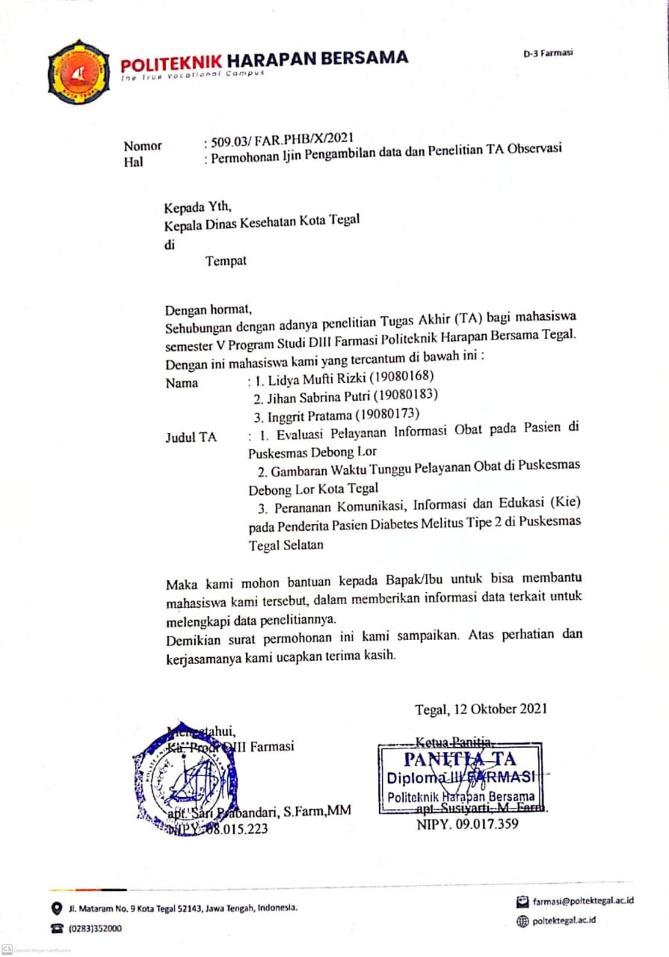
Lampiran 2. Surat Permohonan Ijin Pengambilan Data dan Penelitian TA oleh Dinas Kesehatan Kota Tegal Kepada Kepala Puskesmas Tegal Selatan
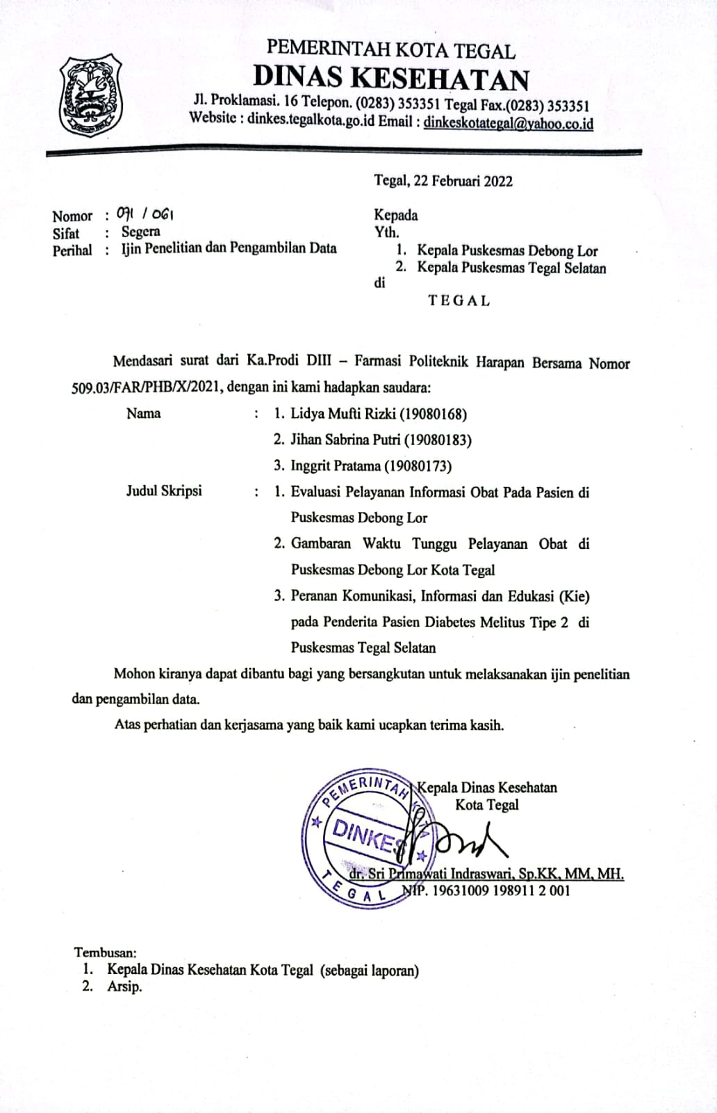
Lampiran 3. Surat Permohonan Ijin Pengambilan Data dan Penelitian TA oleh Politeknik Harapan Bersama Kepada Kepala Puskesmas Tegal Selatan
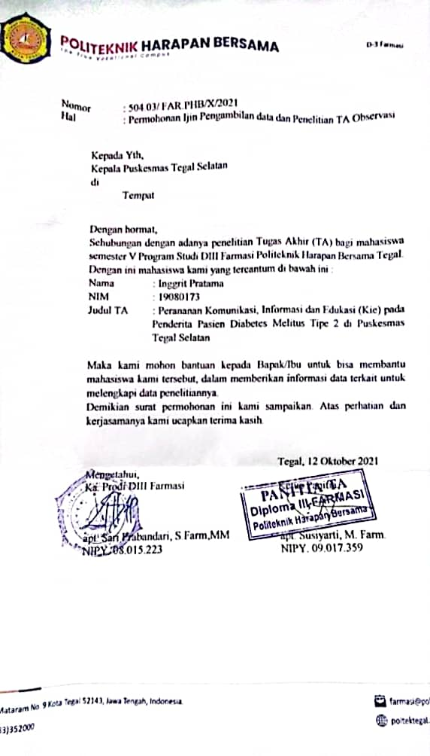

Lampiran 4. Karakteristik Responden
No. | Umur | Kode Umur | Jenis Kelamin | Kode Jenis Kelamin | Pendidikan | Kode Pendidikan
1 | 62 | 3 | P | 2 | SD | 1
2 | 70 | 4 | P | 2 | SD | 1
3 | 61 | 3 | L | 1 | SMP | 2
4 | 65 | 4 | L | 1 | SMA | 3
5 | 55 | 3 | L | 1 | PT | 4
6 | 56 | 3 | P | 2 | SMA | 3
7 | 71 | 4 | L | 1 | SMA | 3
8 | 64 | 3 | L | 1 | SMP | 2
9 | 59 | 3 | P | 2 | SMA | 3
10 | 51 | 2 | P | 2 | SD | 1
11 | 59 | 3 | L | 1 | SD | 1
12 | 62 | 3 | L | 1 | SMA | 3
13 | 57 | 3 | L | 1 | SMP | 2
14 | 60 | 3 | L | 1 | SMA | 3
15 | 42 | 1 | P | 2 | SMP | 2
16 | 64 | 3 | P | 2 | PT | 4
17 | 59 | 3 | P | 2 | PT | 4
18 | 61 | 3 | P | 2 | PT | 4
19 | 52 | 2 | L | 1 | PT | 4
20 | 47 | 2 | P | 2 | SD | 1
21 | 66 | 4 | P | 2 | SD | 1
22 | 65 | 4 | P | 2 | SD | 1
23 | 64 | 3 | P | 2 | SMA | 3
24 | 58 | 3 | L | 1 | SMP | 2
25 | 48 | 2 | P | 2 | SMP | 2
26 | 54 | 2 | L | 1 | SMA | 3
27 | 42 | 1 | L | 1 | PT | 4
28 | 52 | 2 | P | 2 | SD | 1
29 | 53 | 2 | P | 2 | SD | 1
30 | 35 | 1 | L | 1 | SMP | 2
31 | 49 | 2 | L | 1 | SMA | 3
32 | 62 | 3 | L | 1 | SD | 1
33 | 65 | 4 | P | 2 | SD | 1
34 | 56 | 3 | L | 1 | SD | 1
35 | 75 | 4 | P | 2 | SD | 1
36 | 47 | 2 | L | 1 | PT | 4
37 | 49 | 2 | P | 2 | SMP | 2
38 | 51 | 2 | P | 2 | SD | 1
39 | 57 | 3 | P | 2 | SD | 1
40 | 61 | 3 | L | 1 | SMP | 2
41 | 53 | 2 | L | 1 | SMA | 3
42 | 71 | 4 | L | 1 | SMA | 3
43 | 52 | 2 | L | 1 | SMA | 3
44 | 64 | 3 | L | 1 | SMP | 2
45 | 59 | 3 | P | 2 | PT | 4
46 | 62 | 3 | P | 2 | SD | 1
47 | 60 | 3 | L | 1 | SMA | 3
48 | 64 | 3 | L | 1 | SMA | 3
49 | 55 | 3 | L | 1 | SMA | 3
50 | 62 | 3 | L | 1 | SMA | 3

Lampiran 5. Hasil Rekapitulasi Data
no | p1 | p2 | p3 | p4 | p5 | p6 | p7 | p8 | p9 | p10 | p11 | p12 | p13 | p14 | p15 | p16 | TOTAL | Rata-Rata | Kategori |  | Kode
1 | 5 | 4 | 5 | 4 | 4 | 5 | 4 | 3 | 3 | 4 | 4 | 5 | 3 | 4 | 3 | 4 | 64 | 4,00 | S |  | 4
2 | 4 | 4 | 4 | 5 | 4 | 4 | 3 | 3 | 4 | 5 | 4 | 4 | 3 | 5 | 3 | 5 | 64 | 4,00 | S |  | 4
3 | 4 | 4 | 4 | 4 | 4 | 4 | 3 | 3 | 4 | 5 | 5 | 5 | 3 | 4 | 3 | 4 | 63 | 3,94 | KS |  | 3
4 | 5 | 5 | 5 | 4 | 4 | 5 | 3 | 4 | 5 | 4 | 4 | 4 | 3 | 4 | 4 | 4 | 67 | 4,19 | S |  | 4
5 | 3 | 4 | 4 | 5 | 4 | 4 | 3 | 4 | 4 | 5 | 5 | 5 | 4 | 4 | 4 | 4 | 66 | 4,13 | S |  | 4
6 | 3 | 4 | 5 | 5 | 5 | 5 | 3 | 4 | 4 | 5 | 4 | 4 | 4 | 4 | 4 | 4 | 67 | 4,19 | S |  | 4
7 | 2 | 5 | 4 | 5 | 4 | 5 | 5 | 4 | 5 | 5 | 4 | 5 | 4 | 4 | 4 | 5 | 70 | 4,38 | SS |  | 5
8 | 3 | 5 | 4 | 5 | 4 | 5 | 4 | 5 | 4 | 5 | 5 | 5 | 5 | 5 | 4 | 5 | 73 | 4,56 | SS |  | 5
9 | 5 | 4 | 5 | 4 | 4 | 5 | 4 | 3 | 3 | 4 | 4 | 5 | 3 | 4 | 4 | 5 | 66 | 4,13 | S |  | 4
10 | 5 | 5 | 5 | 5 | 4 | 4 | 3 | 3 | 4 | 4 | 4 | 5 | 3 | 4 | 4 | 4 | 66 | 4,13 | S |  | 4
11 | 4 | 5 | 4 | 3 | 4 | 2 | 1 | 4 | 2 | 4 | 5 | 2 | 4 | 2 | 4 | 5 | 55 | 3,44 | TS |  | 2
12 | 4 | 3 | 5 | 3 | 4 | 2 | 2 | 3 | 2 | 4 | 5 | 3 | 4 | 5 | 3 | 2 | 54 | 3,38 | TS |  | 2
13 | 5 | 5 | 3 | 3 | 4 | 2 | 3 | 3 | 1 | 5 | 4 | 3 | 3 | 4 | 3 | 2 | 53 | 3,31 | STS |  | 1
14 | 3 | 3 | 4 | 2 | 4 | 3 | 3 | 3 | 2 | 5 | 3 | 4 | 1 | 3 | 4 | 1 | 48 | 3,00 | STS |  | 1
15 | 4 | 4 | 4 | 2 | 4 | 3 | 2 | 4 | 2 | 5 | 2 | 3 | 2 | 3 | 5 | 5 | 54 | 3,38 | TS |  | 2
16 | 5 | 5 | 5 | 2 | 5 | 3 | 2 | 4 | 3 | 1 | 1 | 4 | 5 | 4 | 5 | 4 | 58 | 3,63 | TS |  | 2
17 | 4 | 4 | 5 | 2 | 5 | 4 | 3 | 4 | 3 | 2 | 4 | 5 | 4 | 5 | 1 | 3 | 58 | 3,63 | TS |  | 2
18 | 5 | 5 | 4 | 2 | 5 | 3 | 3 | 4 | 2 | 2 | 5 | 4 | 3 | 5 | 3 | 4 | 59 | 3,69 | KS |  | 3
19 | 3 | 4 | 3 | 3 | 5 | 4 | 1 | 3 | 4 | 5 | 3 | 3 | 4 | 5 | 4 | 5 | 59 | 3,69 | KS |  | 3
20 | 4 | 4 | 3 | 1 | 5 | 4 | 1 | 3 | 4 | 3 | 3 | 5 | 2 | 3 | 4 | 4 | 53 | 3,31 | STS |  | 1
21 | 3 | 5 | 4 | 1 | 5 | 3 | 3 | 4 | 5 | 5 | 2 | 5 | 5 | 4 | 5 | 4 | 63 | 3,94 | KS |  | 3
22 | 5 | 4 | 4 | 3 | 5 | 3 | 1 | 1 | 5 | 4 | 5 | 5 | 4 | 5 | 3 | 4 | 61 | 3,81 | KS |  | 3
23 | 4 | 4 | 4 | 4 | 4 | 5 | 5 | 3 | 5 | 4 | 5 | 5 | 3 | 5 | 3 | 5 | 68 | 4,25 | S |  | 4
24 | 4 | 5 | 3 | 4 | 3 | 5 | 4 | 4 | 3 | 5 | 4 | 3 | 4 | 3 | 3 | 2 | 59 | 3,69 | KS |  | 3
25 | 4 | 4 | 5 | 5 | 4 | 4 | 3 | 2 | 3 | 3 | 1 | 2 | 5 | 3 | 3 | 4 | 55 | 3,44 | TS |  | 2
26 | 3 | 4 | 4 | 3 | 4 | 4 | 3 | 4 | 4 | 5 | 2 | 3 | 3 | 4 | 4 | 3 | 57 | 3,56 | TS |  | 2
27 | 3 | 3 | 4 | 5 | 5 | 3 | 1 | 5 | 4 | 3 | 3 | 4 | 4 | 3 | 3 | 4 | 57 | 3,56 | TS |  | 2
28 | 3 | 3 | 3 | 4 | 3 | 4 | 2 | 4 | 5 | 4 | 4 | 5 | 3 | 2 | 4 | 4 | 57 | 3,56 | TS |  | 2
29 | 3 | 2 | 5 | 4 | 3 | 5 | 2 | 3 | 3 | 5 | 5 | 4 | 5 | 4 | 5 | 5 | 63 | 3,94 | KS |  | 3
30 | 2 | 3 | 5 | 1 | 3 | 4 | 2 | 3 | 4 | 5 | 5 | 3 | 2 | 2 | 5 | 5 | 54 | 3,38 | TS |  | 2
31 | 4 | 4 | 5 | 4 | 5 | 3 | 3 | 3 | 4 | 3 | 4 | 5 | 4 | 3 | 3 | 5 | 62 | 3,88 | KS |  | 3
32 | 4 | 5 | 4 | 3 | 4 | 3 | 3 | 3 | 4 | 3 | 4 | 4 | 4 | 3 | 3 | 5 | 59 | 3,69 | KS |  | 3
33 | 4 | 5 | 3 | 3 | 5 | 4 | 2 | 3 | 4 | 3 | 4 | 5 | 4 | 3 | 3 | 5 | 60 | 3,75 | KS |  | 3
34 | 5 | 4 | 3 | 3 | 4 | 5 | 3 | 3 | 3 | 3 | 4 | 4 | 4 | 3 | 3 | 5 | 59 | 3,69 | KS |  | 3
35 | 3 | 4 | 5 | 3 | 4 | 4 | 2 | 3 | 3 | 3 | 5 | 5 | 4 | 3 | 3 | 5 | 59 | 3,69 | KS |  | 3
36 | 3 | 5 | 4 | 4 | 4 | 4 | 3 | 3 | 3 | 3 | 4 | 5 | 5 | 4 | 2 | 4 | 60 | 3,75 | KS |  | 3
37 | 3 | 5 | 4 | 4 | 4 | 3 | 3 | 3 | 3 | 2 | 5 | 5 | 5 | 4 | 3 | 5 | 61 | 3,81 | KS |  | 3
38 | 4 | 5 | 4 | 4 | 4 | 4 | 2 | 2 | 2 | 2 | 4 | 5 | 5 | 4 | 2 | 5 | 58 | 3,63 | TS |  | 2
39 | 5 | 5 | 5 | 4 | 5 | 4 | 3 | 2 | 2 | 2 | 5 | 5 | 3 | 4 | 2 | 5 | 61 | 3,81 | KS |  | 3
40 | 4 | 4 | 3 | 5 | 5 | 4 | 3 | 2 | 2 | 2 | 4 | 4 | 3 | 4 | 2 | 5 | 56 | 3,50 | TS |  | 2
41 | 3 | 4 | 4 | 3 | 3 | 4 | 3 | 2 | 2 | 2 | 5 | 5 | 3 | 4 | 2 | 5 | 54 | 3,38 | TS |  | 2
42 | 3 | 5 | 4 | 3 | 3 | 4 | 2 | 3 | 4 | 3 | 4 | 4 | 3 | 4 | 3 | 4 | 56 | 3,50 | TS |  | 2
43 | 4 | 5 | 4 | 4 | 4 | 5 | 3 | 2 | 4 | 3 | 5 | 5 | 3 | 5 | 3 | 4 | 63 | 3,94 | KS |  | 3
44 | 5 | 4 | 5 | 3 | 4 | 5 | 3 | 3 | 4 | 3 | 4 | 4 | 3 | 5 | 2 | 5 | 62 | 3,88 | KS |  | 3
45 | 5 | 4 | 4 | 3 | 4 | 4 | 2 | 2 | 3 | 3 | 5 | 5 | 4 | 3 | 2 | 4 | 57 | 3,56 | TS |  | 2
46 | 5 | 5 | 4 | 3 | 4 | 3 | 2 | 2 | 3 | 2 | 4 | 4 | 3 | 3 | 3 | 5 | 55 | 3,44 | TS |  | 2
47 | 4 | 3 | 5 | 3 | 4 | 4 | 3 | 3 | 3 | 2 | 3 | 5 | 3 | 3 | 4 | 4 | 56 | 3,50 | TS |  | 2
48 | 3 | 4 | 4 | 4 | 5 | 4 | 3 | 3 | 3 | 2 | 3 | 4 | 3 | 3 | 4 | 5 | 57 | 3,56 | TS |  | 2
49 | 4 | 4 | 4 | 3 | 5 | 3 | 2 | 2 | 3 | 2 | 5 | 5 | 3 | 3 | 4 | 4 | 56 | 3,50 | TS |  | 2
50 | 4 | 3 | 3 | 3 | 5 | 4 | 2 | 3 | 3 | 3 | 5 | 3 | 3 | 3 | 2 | 5 | 54 | 3,38 | TS |  | 2
TOTAL | 193 | 210 | 207 | 172 | 210 | 194 | 134 | 156 | 168 | 176 | 200 | 213 | 177 | 187 | 166 | 213 | 2976 | 186
Rata-rata | 3,86 | 4,2 | 4,14 | 3,44 | 4,2 | 3,88 | 2,68 | 3,12 | 3,36 | 3,52 | 4 | 4,26 | 3,54 | 3,74 | 3,32 | 4,26 | 59,52 | 3,72
 |  |  |  |  |  |  |  |  |  |  |  |  |  |  |  |  | Nilai Max | 4,56
 |  |  |  |  |  |  |  |  |  |  |  |  |  |  |  |  | Nilai Min | 3
 |  |  |  |  |  |  |  |  |  |  |  |  |  |  |  |  | Rank | 1,56
 |  |  |  |  |  |  |  |  |  |  |  |  |  |  |  |  | Interval | 0,31
 |  |  |  |  |  |  |  |  |  |  |  |  |  |  |  |  | Kategori | Interval
 |  |  |  |  |  |  |  |  |  |  |  |  |  |  |  |  | STS | 3 | - | 3,31
 |  |  |  |  |  |  |  |  |  |  |  |  |  |  |  |  | TS | 3,32 | - | 3,63
 |  |  |  |  |  |  |  |  |  |  |  |  |  |  |  |  | KS | 3,64 | - | 3,95
 |  |  |  |  |  |  |  |  |  |  |  |  |  |  |  |  | S | 3,96 | - | 4,27
 |  |  |  |  |  |  |  |  |  |  |  |  |  |  |  |  | SS | 4,28 | - | 4,59

Lampiran 6. Dokumentasi
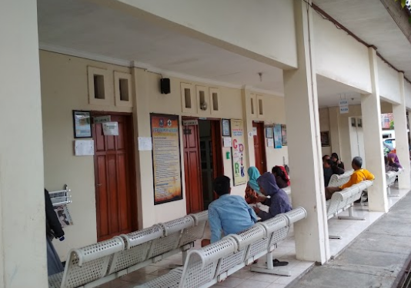

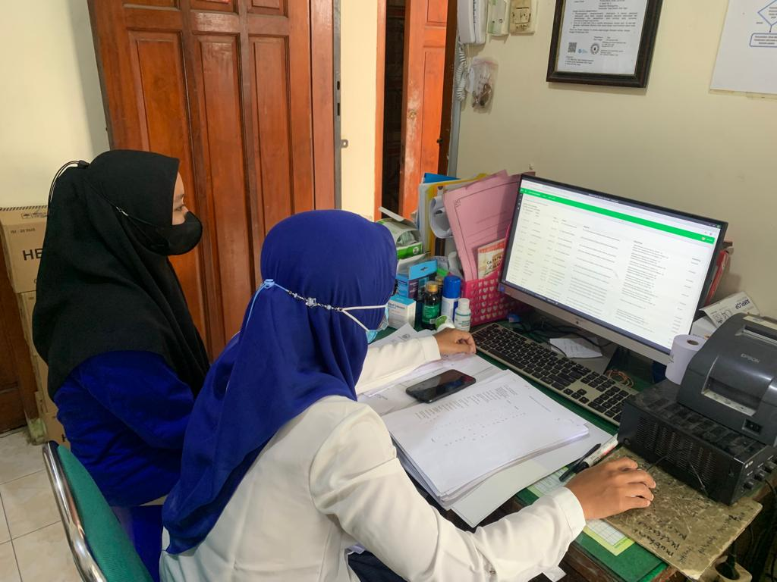

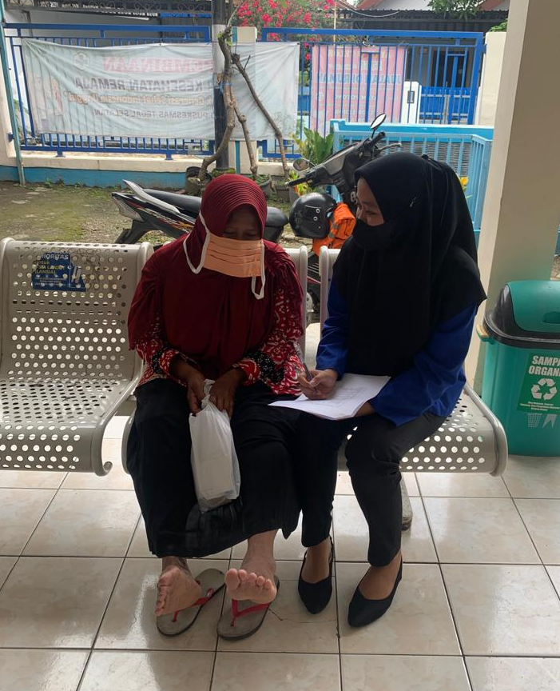

Lampiran 7. Informed Consernt

PERNYATAAN KESANGGUPAN MENJADI RESPONDEN

Dengan ini saya menyatakan sanggup dan ikhlas untuk menjadi responden dan bersedia menjawab pertanyaan yang dibutuhkan pada penelitian tentang Peranan Komunikasi, Informasi dan Edukasi (KIE) pada Pasien Penderita Diabetes Melitus tipe-II di Puskesmas Tegal Selatan yang dilakukan oleh saudari Inggrit Pratama, NIM 19080173, Mahasiswa DIII Program Studi Farmasi Politeknik Harapan Bersama Kota Tegal.
Nama :

Alamat :

Demikian Pernyataan ini saya buat dengan hati yang tulus dan ikhlas.

Tegal,................ .........

Responden

Lampiran 8. Lembar Kuesioner
Kuesioner Penelitian

Peranan Komunikasi, Informasi dan Edukasi (KIE) pada Pasien Penderita Diabetes Melitus tipe-II di Puskesmas Tegal Selatan

Identitas Responden

Nama Lengkap :

Tempat/ Tanggal Lahir :

Pendidikan Terakhir :

Umur :

Jenis Kelamin :

Alamat :

Petunjuk Pengisian

  - Bacalah dan cermatilah semua pernyataan yang ada.

  - Pernyataan ini bukan suatu tes, sehingga tidak ada jawaban yang dianggap SALAH.
  - Jawab dengan sejujur-jujurnya sesuai dengan kondisi Anda.

  - Beri tanda (√) pada jawaban anda, apabila terdapat korrksi jawaban berilha tanda (=) jawaban yang salah.
  - Periksa kembali jawaban anda dan pastikan tidak ada pernyataan yang belum dijawab.
Beri tanda checklist (√) pada tempat yang sesuai dengan jawaban anda.
Keterangan :

SS =Sangat Setuju

S = Setuju

KS = Kurang Setuju

TS = Tidak Setuju

STS = Sangat Tidak Setuju

Persepsi Pasien Tentang Obat

No. | Pernyataan | SS | S | KS | TS | STS
1 | Saya percaya obat yang dikonsumsi aman dalam waktu  jangka panjang
2 | Saya mengetahui efek samping  dari obat yang diberikan
3 | Saya percaya obat yang diberikan  aman untuk organ tubuh
4 | Saya lebih aktif melakukan cek  gula darah
5 | Saya percaya obat yang diberikan  sudah tepat untuk penyakit saya
6 | Saya mengonsumsi obat secara teratur
7 | Saya alergi saat mengonsumsi obat diabetes
8 | Saya bingung tentang petunjuk  cara minum obat diabetes
9 | Saya menghindari makanan dan  minuman manis
10 | Saya mengkonsumsi makanan tinggi serat (biji-bijian, roti  gandum dll)
11 | Saya mengkonsumsi gula rendah  kalori (Contoh: Tropicana, diabetasol dll)
12 | Saya kembali kontrol setelah obat  diabetes saya habis
13 | Saya tidak paham pencegahan  penyakit diabetes
14 | Saya melakukan olahraga ringan  setiap hari
15 | Kurang adanya dukungan  keluarga dalam terapi pengobatan
16 | Saya tidak banyak melakukan  aktivitas

Lampiran 9. Lembar Kuesioner yang Sudah Diisi oleh Responden
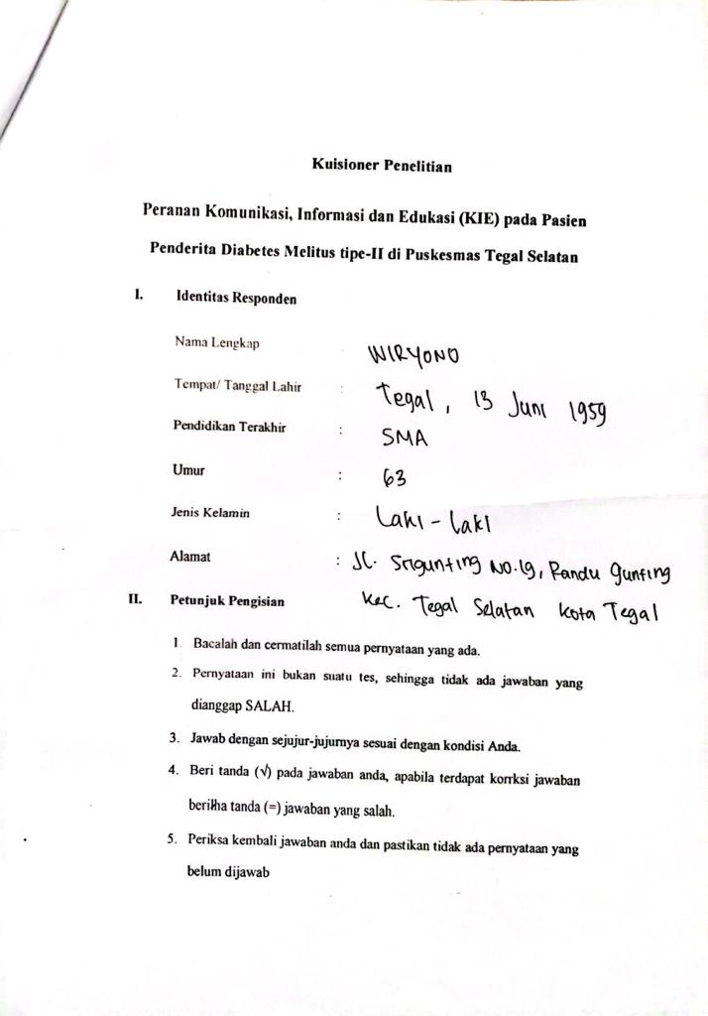
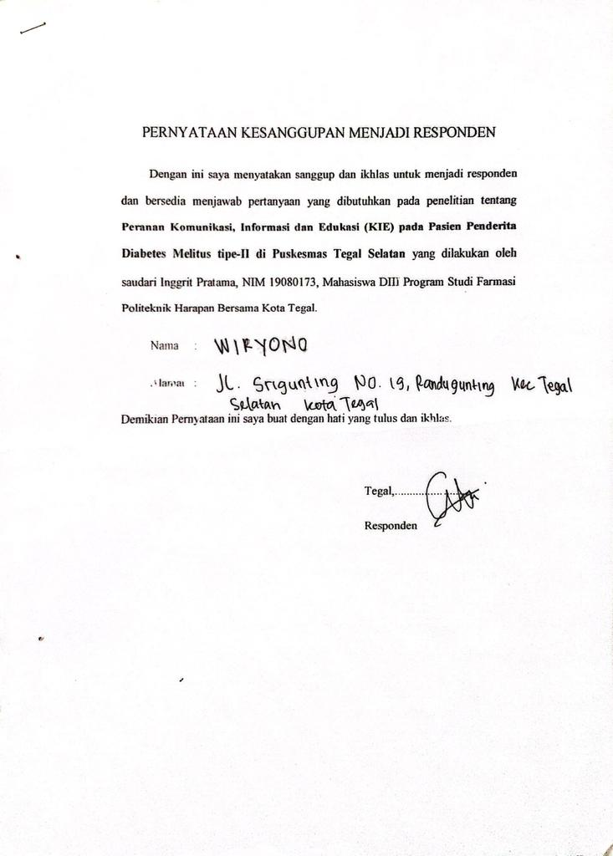
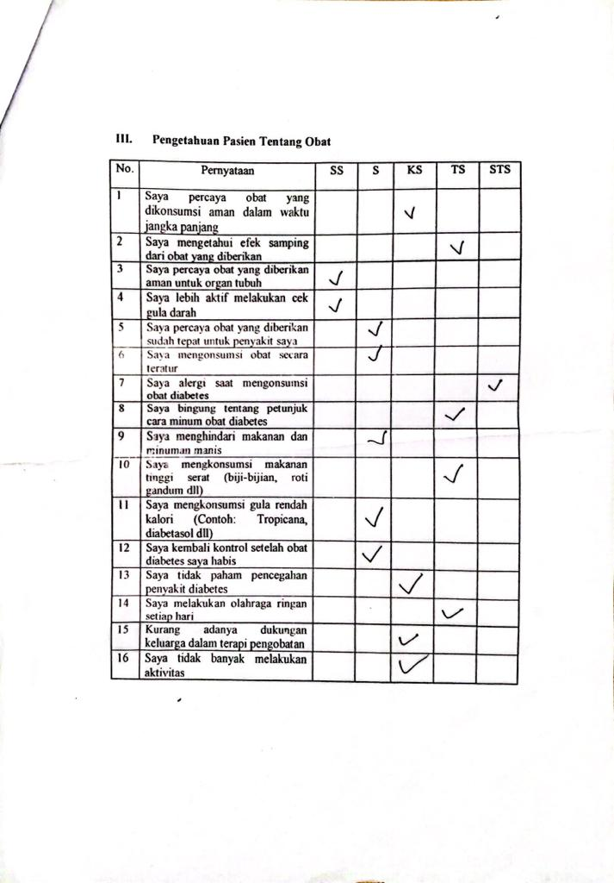

CURICULUM VITAE

Nama : Inggrit Pratama
TTL : Jakarta, 08 Januari 2001
Email : pratamainggrit@gmail.com
No. HP : 081225681340
Alamat : Jl. Kp elo Rt/Rw 001/003 Desa Sukamanah Kec Sukatani Bekasi
PENDIDIKAN
SD : SD Negeri Sukamanah 04
SMP : Pondok Pesantren Modern Daruttakwien
SMA : MAN 1 Bekasi
DIII : Politeknik Harapan Bersama Tegal
Judul KTI : Peranan Komunikasi, Informasi dan Edukasi (KIE) pada Pasien Diabetes Melitus Tipe 2
NAMA ORANG TUA
Ayah : Pulung Suhartono
Ibu : Masfiyah
PEKERJAAN ORANG TUA
Ayah : Karyawan PT
Ibu : Rumah Tangga
ALAMAT ORANG TUA
Ayah : Jl. Kp elo Rt/Rw 001/003 Desa Sukamanah Kec Sukatani Bekasi
Ibu : Jl. Kp elo Rt/Rw 001/003 Desa Sukamanah Kec Sukatani Bekasi

